LA PROCRASTINACIÓN ACADÉMICA

MARIANA ESTRADA MONTOYA
ISABELA PEREZ GIRALDO
YERALDINE ANDREA PRIOLÓ ESPITIA

INSTITUCIÓN EDUCATIVA MADRE MARÍA MAZZARELLO.



10°b

Lengua Castellana
DARWIN VALMORE FRANCO
Haga clic o pulse aquí para escribir texto.

21 de Agosto del 2024
Haga clic aquí o pulse para escribir una fecha.

Tabla de contenido.
Dedicatoria. 3
Agradecimientos. 3
Introducción. 4
Capítulo 1: Planteamiento del problema. 6
Formulación del problema: 6
Figura 1 6
Objetivo general: 9
Objetivos específicos: 9
Justificación: 10
Internacional: 14
Capítulo 2: Marco referencial. 17
2.1 Marco Contextual: 17
2.2 Marco Teórico: 22
2.3 Marco Conceptual: 31
Capítulo 3: Metodología de la investigación. 37
Hipótesis: 37
Diseño metodológico: 37
3.3 Técnicas e instrumentos de recolección de información: 44
Capítulo 4: Informe final. 67
4.1 Propuesta: 67
4.3. Conclusiones 79
4.3.1. Conclusión del objetivo general 79
4.3.2. Conclusión del objetivo específico indagatorio 80
4.3.3. Conclusión del objetivo específico metodológico 81
4.3.4 Conclusión Específica propositiva: 83
Anexos. 84
Referencias. 88

Dedicatoria.

El presente proyecto de investigación se lo dedicamos a todos los que han sufrido de esta problemática, todos los que postergan sus deberes; a los procrastinadores y todos los que procrastinan, pues son afines. Por otro lado, también se lo dedicamos a nuestras familias, en especial a nuestras madres quienes nos han apoyado desde el primer momento. A nuestras mascotas Toby y Zoe las cuales nos llenan de energía todos los días y por último a Abel Tesfaye, Taylor Allison Swift y Harry Edward Styles quienes con su música y sus letras inspiradoras nos motivan a lograr un impacto positivo en el mundo con nuestras propias “letras”.

Agradecimientos.

Le agradecemos a las integrantes de este proyecto de investigación las cuales con compromiso y trabajo arduo le dieron dirección y estructura al proyecto, de igual manera se le agradece al profesor Darwin Valmore Franco Gallego y la profesora Gladys Eugenia Zuluaga Serna ya que sin su valiosa ayuda y múltiples aportes, este proyecto no habría funcionado. Además, expresamos también nuestra gratitud a la profesora Sonia Fenny Meléndez Palacios y al psicólogo Juan Castro, quienes colaboraron con diversos aportes esenciales para el desarrollo de este proyecto y por consecuente para la finalización de este mismo, de igual manera mostramos nuestra gratitud hacia las personas estudiantes del grado décimo quienes colaboraron y estuvieron presentes en todo el desarrollo del proyecto de investigación.

Introducción.

Este proyecto de investigación busca encontrar un enfoque diferente sobre una problemática que en muchas ocasiones suele dejar de ser considerada problemática por el ambiente en el que suele ocurrir, la problemática es la procrastinación académica, en este proyecto se busca que investigar a fondo la problemática desde el punto de vista de las principales afectadas las cuales son las estudiantes, de igual forma se encontró necesario investigar las consecuencias en la salud mental y en las relaciones interpersonales de estas estudiantes.
A lo largo de los diversos capítulos y temas tratados dentro de este proyecto de investigación se profundiza cada vez más en la perspectiva de las estudiantes y de aquellas personas que las rodean, puesto que es necesario comprender su perspectiva para explicar con mayor detalle la problemática, la importancia y la gravedad con la que se da a conocer el problema de acuerdo al contexto de cada estudiante, además de las estrategias para afrontar este problema con el apoyo de diversas entidades educativas.
En el capítulo 1 del proyecto se busca reunir más detalles acerca de la problemática que se trata a lo largo de todo el proyecto de investigación, se delimita la problemática y los objetivos necesarios para desarrollar y abordar el proyecto, junto con los antecedentes necesarios para la sustentación del proyecto.
En el capítulo 2 se realiza una contextualización acerca de la Institución Educativa Madre Maria Mazzarello, que es aquella en la que se va a analizar y desarrollar la problemática dentro del grado 10, de igual manera se demuestran diversas teorías que llegan a una estrecha relación con la problemática, por otro lado también se exponen y conceptualizan las categorías que busca profundizar el proyecto teles como la procrastinación académica, la salud mental y las relaciones interpersonales para así tener una visión más amplia sobre cómo se divide esta problemática y como llega a las estudiantes de distintas maneras.
En el capítulo 3 se desenvuelve la metodología de la investigación que se utiliza para comprender con mayor claridad el impacto de nuestra problemática en la muestra de las estudiantes de 10ºB y se evaluará a través de diversas técnicas e instrumentos de recolección el impacto de esta y la opinión de las estudiantes respecto a la problemática.
Por último, en el capítulo 4 se plantea y desarrolla un producto para familiarizar más a las estudiantes sobre la problemática y sobre cómo pueden combatirla, se llegará a diversas conclusiones retomando los objetivos planteados anteriormente y teniendo en cuenta los resultados del proyecto de investigación y del producto para saber que tanto se podría ayudar a las estudiantes para mejorar la comprensión sobre el tema.
Teniendo en cuenta todo lo anteriormente planteado se puede llegar a la conclusión de que este proyecto cuenta con diversas experiencias y perspectivas tanto de estudiantes como personas cercanas a ellas como lo son profesores o personal que brinda ayuda psicológica puesto que es necesario conocer ambos lados de la problemática para tener conclusiones más realistas y un desarrollo con mayor profundidad, de esta manera esta problemática es completamente fundamental y perjudicial en el ámbito estudiantil por lo que se debe tener una dimensión amplia sobre el problema y sus consecuencias para las estudiantes, de esta manera con la ayuda del entorno estudiantil y con la ayuda de este proyecto de investigación las estudiantes pueden llegar a un mayor conocimiento del tema, aprender como buscar ayuda y reducir los casos de esta preocupante problemática.

Capítulo 1: Planteamiento del problema.

Formulación del problema:

Figura 1
Esquema del pescado sobre la procrastinación académica.

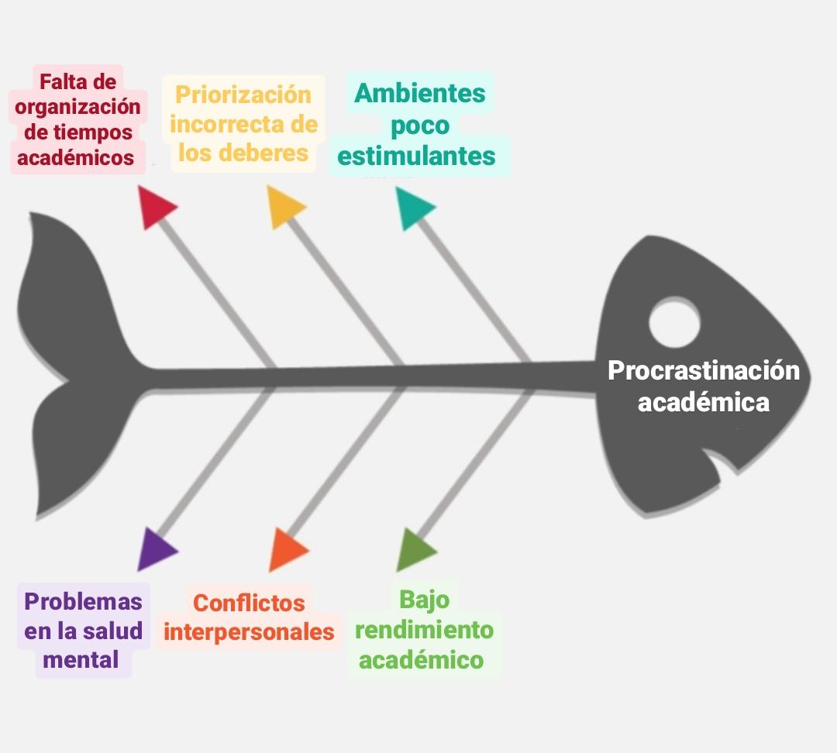

Según Albujar y Castro (2020) “Podemos definir la procrastinación académica como la dilación no racional a la ejecución de una tarea relacionada al estudio que el sujeto califica como importante, sin embargo, no actúa con esfuerzo para terminarla trayéndole obstáculos de rigor académico” (p. 38). La procrastinación académica se ha convertido en un fenómeno preocupante en el sector académico actual que afecta gravemente a los estudiantes.
La procrastinación surge por la tendencia de los estudiantes a postergar de forma irracional los trabajos académicos, a pesar de que reconozcan su importancia no hacen ningún esfuerzo para realizar estos trabajos ya sea por la falta de organización de tiempos académicos por parte de las estudiantes al tener una fuerte presión académica para cumplir tanto con responsabilidades del horario académico, de las clases de media técnica, las horas sociales, tiempos de ocio y para sus relaciones interpersonales.
Por otro lado, también está la priorización incorrecta de los deberes, ya que muchas estudiantes suelen:
priorizar placeres momentáneos como la tecnología (juegos, redes, etc.) y cambios de estilo de vida social postergando sus deberes escolares que finalmente los afecta académicamente en la escuela generando más conflictos de ansiedad, alterando negativamente su concentración, su aprendizaje y sus relaciones interpersonales con sus padres (Albujar y Castro, 2020, p.10).
mostrando cómo es tan fácil que las estudiantes de bachiller se vean afectadas por la procrastinación académica al distraerse y no saber priorizar sus deberes.
También están los ambientes poco estimulantes por parte de los sectores académicos, estos pueden ser tanto lugares donde el estudiante no se sienta cómodo ya sea porque estos son sucios, desorganizados o simplemente no llamen su interés, como también el ambiente que genere un docente en el aula de clase, puesto que algunos suelen generar un ambiente poco interactivo, repetitivo y aburrido que causa que el estudiante no se siente motivado a realizar sus deberes en los tiempos adecuados y creados para la elaboración de estos mismo.

Estos diferentes factores y motivos por los cuales un estudiante puede empezar a replicar la procrastinación en su vida académica pueden desatar distintas consecuencias, una de las más principales y con mayor impacto son los problemas en la salud mental; al estudiante sentir mucha presión por la carga académica y también “a causa de la falta de madurez emocional, proveniente de la inexperiencia y edad” todo(Vergara, et al., 2023, p. 15). los estudiantes suelen sufrir y llegar a tener trastornos mentales como lo son la ansiedad, la depresión, el estrés, y problemas derivados de estos como lo son el insomnio y el aislamiento social, puesto que aplicaron el factor de procrastinación académica en sus vidas y empezaron a sentir que la presión académica se hacía cada vez más grande para ellos, sintiéndose arrinconados y presionados para cumplir con las expectativas académicas empezando a sufrir de todos estos trastornos y problemas logrando que su integridad tanto física como psicológica se vea afectada al utilizar estos problemas como herramientas para exteriorizar cómo se sienten en su interior.
Por último, unas consecuencias muy alarmantes son los conflictos interpersonales y el bajo rendimiento académico que se desarrollan por parte de las estudiantes al combinarse tanto los factores de la falta de manejo de emociones, los problemas de salud mental y la procrastinación académica, todos estos factores combinados logran un estrés y presión exorbitante en los estudiantes, que logra ocasionar que estos obtengan un bajo rendimiento académico, ya que no quieren o no son capaces de realizar sus deberes académicos, y a pesar de que no los pueden realizar son conscientes de su importancia y empiezan a sufrir de ansiedad e incompetencia por no cumplir con las expectativas académicas y obtienenind malas notas. Asimismo los estudiantes al combinar todos estos factores pueden llegar a tener una crisis tan grande psicológicamente que prefieran aislarse socialmente, al no tener tiempo, ganas o simplemente una buena actitud para relacionarse con su familia, amigos, compañeros, etc. Esto puede ser perjudicial para el estudiante, puesto que por naturaleza el ser humano es un ser social y si una persona llega a perder estas interacciones interpersonales se puede sumir en un cuadro psicológico el cual ocasione que no logre progresar en su desarrollo personal y sea muy difícil de salir.
Delimitación del problema:
¿De qué manera impacta la procrastinación académica en la salud mental y en las relaciones interpersonales de las estudiantes del grado 10 en la Institución Educativa Madre María Mazzarello?

Objetivo general:

Identificar el impacto de la procrastinación académica en la salud mental y en las relaciones interpersonales de las estudiantes del grado 10 en la Institución Educativa Madre María Mazzarello.

Objetivos específicos:

- Indagatorio: Indagar sobre las causas y consecuencias de la procrastinación académica en la salud mental y en las relaciones interpersonales de las estudiantes.
- Metodológico: Analizar las estrategias educativas que se han desarrollado por instituciones académicas para prevenir y abordar la procrastinación académica y su incidencia en la salud mental de las estudiantes.
- Propositivo: Desarrollar un espacio virtual en Instagram donde se busca informar y educar a las estudiantes del grado 10 de la Institución Educativa Madre María Mazzarello sobre la procrastinación académica.

Justificación:
Se considera importante realizar, investigar y estudiar acerca de la forma en la que afecta la procrastinación académica en la salud mental y relaciones interpersonales, puesto que esta es una problemática real que se vive en la actualidad en distintos sectores educativos, siendo más evidente en estudiantes jóvenes bachilleres.
Es inquietante percibir que estos estudiantes pueden caer tan fácilmente en la procrastinación académica y lo fácil que es que afecte su vida personal por distintos factores como la mala organización de sus tiempos académicos, la falta de interés o motivación e incluso la priorización incorrecta de los deberes, lo cual en la mayoría de los casos inicia como un problema menor que al desarrollarse llega a afectar de formas inimaginables en el progreso tanto intelectual como el interpersonal de las estudiantes.
Este proyecto de investigación busca indagar sobre esta problemática debido al impacto significativo que la procrastinación académica puede tener en el desarrollo personal de las estudiantes gracias a la forma en la que gravemente se encuentra una gran mayoría de estudiantes afectadas por la procrastinación académica, pero aun así no tienen conocimiento sobre esta problemática tan común en la actualidad, por lo cual se considera importante que estos tengan el conocimiento sobre lo que consiste esta problemática ya que al afectarlos directamente a ellas deben saber sobre que trata esta y que herramientas utilizar para abordarla correctamente, y así su integridad tanto física como mental no se vea afectada por las consecuencias que puede traer esta, además que a lo largo de su vida académica tengan un buen crecimiento educativo sin verse afectadas durante su arduo proceso por la procrastinación académica.
No obstante, es importante resaltar que a pesar de ser una problema que afecta tanto en la actualidad, las estudiantes que pasan por esta problemática se encuentran con comentarios sobre la irresponsabilidad y sobre que es su culpa la procrastinación, pero por esto mismo buscamos que tanto estudiantes como docentes tengan conocimiento sobre este tema, gracias a que durante la procrastinación académica se pueden encontrar tanto estudiantes que simplemente no tienen motivación como estudiantes que no pueden controlar esto, con este proyecto se busca informar sobre la gravedad de esta problemática que puede llegar a ser mencionada pero no profundizada en el sector académico.
Antecedentes:
Local:

La gestión de los recursos emocionales, permite al individuo enfrentar la presión y el estrés de manera que, el bienestar académico y personal del estudiante no se vea gravemente afectado, es decir, que ayudara a mantener un equilibrio entre la emocionalidad y la conducta, donde se les dé a las emociones la importancia y prioridad necesarias, sin necesidad de recurrir a conductas que afecten su vida académica, como por ejemplo la procrastinación (Ortiz, 2022, p. 41.)
En el trabajo de “Relaciones entre inteligencia emocional y procrastinación académica según la distribución de horas de clase por semana en estudiantes de psicología de las sedes oriente, Medellín y occidente en la UdeA” por parte de la autora Yined Meliza Ortiz Urrego realizado en la Universidad de Antioquia en la Facultad de Ciencias Sociales y Humanas en el año 2022, se evidencia la preocupación por los problemas en la falta de equilibrio tanto emocional como académica, haciendo notar esto en esta cita planteada durante el trabajo, la cual describe como la gestión de tiempos y de los recursos emocionales juega un papel importante en el bienestar de los estudiantes mostrando distintos fundamentos para refutar su punto principal el cual analiza como la procrastinación académica influye junto a la inteligencia emocional, en el desarrollo y a la búsqueda de una solución para esta problemática que es tan poco concientizada.
Durante este proyecto se exponen los principales causantes del problema, demostrando una realidad en las distintas entidades académicas, incluyendo los diversos puntos de vista de varios autores que de igual manera buscan indagar acerca de los factores que se ven involucrados a lo largo del desarrollo de la problemática. Ortiz describe de una manera detalla distintos casos de diferentes entidades académicas con el fin de tener en cuenta lo común que es el problema y como se puede afrontar si se logran detectar estos casos a tiempo.
Luego de todo lo anteriormente mencionado, se puede ultimar hablando sobre la importancia de este antecedente en este proyecto de investigación, debido a que las distintas explicaciones, investigaciones y detalles agregados por Ortiz son los principales factores que se buscan detallar e investigar a lo largo de este proyecto de investigación, ayudándole a desarrollar de manera correcta las variables que dirigen el proyecto y a tener un progreso significativo que demuestre de forma acertada el cumplimiento de los objetivos utilizando de guía las bases planteadas en este antecedente.
Nacional:
En el área académica, se encuentra la falta de compromiso de ciertos estudiantes que a diario disponen sus tiempos a educarse y prepararse en sitios adaptados a su condición y a sus necesidades como seres humanos. Sin embargo, existe otro grupo donde prevalece la irresponsabilidad y falta de compromiso. Es de anotar que, al analizar las problemáticas más relevantes en estas instituciones se puede evidenciar que existe una alta probabilidad de procrastinación. (Vergara, et al., 2023, p. 90).
En el artículo "Procrastinación académica en estudiantes de educación secundaria y media" de la revista Innova Educación por parte de autores de la Universidad del Caribe-CECAR y de la Universidad Nacional Abierta y a Distancia se ha realizado un estudio en Sincelejo, donde se ha evidenciado que este proyecto analiza la manera en que esta problemática se puede presentar comúnmente en las instituciones académicas, abordando así una variedad de realidades como lo son la falta de interés, miedo al fracaso, irresponsabilidad y entre otros factores que generan una gran preocupación en los estudiantes por parte de estos mismos, los padres de familia, psicólogos, instituciones académicas y gran variedad de otros sujetos.
Ante esto, dicho estudio es de alta relevancia para este proyecto de investigación y lo refuerza de manera que aporta bases firmes constantemente para el desarrollo de este, teniendo en cuenta que los dos abordan problemáticas en común entre los estudiantes colombianos, practicando la procrastinación académica, y siendo también cómo afecta ésta problemática en ellos. A la vez, como lo pudimos observar evidenciado en la cita al principio del antecedente, este identifica las causas de la procrastinación; facilitando así el proceso de planteamiento y prevención de la procrastinación académica con el objetivo de beneficiar a los estudiantes, además de beneficiar también el desarrollo y rendimiento académico de estos, tomando un enfoque en su salud mental y relaciones interpersonales, buscando así erradicar completamente esta problemática.

Internacional:

En la actualidad, observamos como los estudiantes adolescentes van aplazando sus actividades académicas por diversos factores que les parecen placenteros, gratificantes o divertidos, en lugar de hacer una tarea asignada en clase que podría percibirse como tedioso y aburrido. Asimismo, el simple hecho de postergar las actividades académicas podría generar en el estudiante la aparición de síntomas ansiosos como, por ejemplo: Inquietud y tensión, debido a las exigencias otorgadas por el centro educativo, el mal manejo de su tiempo y la postergación de actividades que le impiden cumplir con sus tareas y obtener buenos resultados académicos (Albujar y Castro,2020, p. 11).
El trabajo de “Procrastinación Académica y niveles de Ansiedad en estudiantes de secundaria de una institución educativa de Lambayeque, 2019” por parte de los autores William Alonzo Albujar Moreno y Lidia Elizabeth Castro Portillas realizado en la Universidad Nacional Pedro Ruiz Gallo en la Facultad de Ciencias Histórico Sociales y Educación en Lima-Perú en el año 2020. Este trabajo se incursiona en el análisis de la relación entre la procrastinación académica y los niveles de ansiedad en los estudiantes de una institución educativa, a través de una investigación cuantitativa no experimental.
Este proyecto investigativo fue realizado con el propósito de conocer y relacionar las variables de procrastinación académica y ansiedad, a lo largo de sus 5 capítulos el proyecto relata su proceso para analizar y entender acerca de esta problemática, empezando con el capítulo I donde los autores hacen una relación entre la realidad actual y anterior sobre los temas de ansiedad y procrastinación académica, exponiendo diversos autores y sus diferentes teorías, además de profundizar en el planteamiento de la procrastinación especificando y describiendo sus diferentes enfoques, tipos, causas y dimensiones, haciendo esto mismo con la ansiedad pero agregando su sintomatología y las formas en las que las personas, en este caso lo estudiantes pueden detectar de una forma simple si están sufriendo de ansiedad. En el capítulo 2: los autores detallan sobre la manera en la que plantearán su problemática para recolectar datos y ver si había una relación entre la procrastinación académica y la ansiedad en una muestra que son los estudiantes de bachiller de una institución académica en Perú. Por último en el capítulo III, IV y V nos demuestran cómo los datos que hallaron a través de la recolección de datos en el capítulo II, los llevaron a descubrir que su hipótesis original sobre la relación entre la procrastinación académica y la ansiedad es verdadera y se presenta con una grave preocupación en una notable parte de la población de estudiantes de bachiller que analizaron; con estos resultados compararon las teorías que antecedían su proyecto y las que obtuvieron llegando a la conclusión de que existencia una correlación moderada significativa entre la procrastinación académica y la ansiedad, y también existe una correlación baja significativa entre estas mismo. Por último, los autores dan varias recomendaciones que deberían tomar tanto docentes como estudiantes para prevenir esta problemática y sus consecuencias psicologías en los estudiantes, invitando principalmente a ayudar a los estudiantes a organizar tanto sus tiempos académicos como sus tiempos de ocio.
Todo lo planteado anteriormente, demuestra el impacto e importancia que este antecedente tiene en este proyecto de investigación, puesto que con sus diversas teorías, explicaciones, análisis e investigación sobre la ansiedad y la procrastinación académica que son las principales variables planteadas en este proyecto de investigación, manifiestan cómo sirve este antecedente como soporte para guiar este proyecto de investigación y utilizarse como una guía para la propia desarrollación de la hipótesis de este proyecto.
Además de que los fundamentos teóricos y metodológicos planteados tanto por los autores de este texto como por sus constantes análisis de los anteriores autores que hablaron acerca de este tema, aportando un conocimiento valioso para la desarrollación de esta problemática y sirven para que este proyecto logre cumplir su propósito de informar tanto a las estudiantes como docentes sobre la importancia de tratar esta problemática y concientizarlos sobre las repercusiones que tiene esta en la vida de las estudiantes.

Capítulo 2: Marco referencial.

El marco referencial es un texto que nos expone de manera detallada el estado actual del problema de investigación, además dentro de este se encuentran las posturas críticas, las definiciones, las teorías y demás que enriquecen al proceso investigativo para el fluir de la información práctica y de fácil entendimiento. (Álvarez, Layos, 2023, p. 14)
Luego de lo anteriormente explicado se puede decir que el marco referencial expone aquellos aspectos fundamentales para facilitar la comprensión del problema de investigación, se muestran las teorías y definiciones de aspectos importantes para así llegar a contextualizar más profundamente al lector y tenga un mejor entendimiento del proyecto de investigación.

2.1 Marco Contextual:

Un marco contextual es un conjunto de circunstancias, condiciones y factores que rodean una situación o evento y que pueden influir en su comprensión y significado. El marco contextual puede incluir elementos como el contexto cultural, social, político, económico y ambiental en el que se produce una comunicación o una acción. (Cano, et al., 2023, p. 14)
El marco contextual permite desarrollar y relacionar los fundamentos principales del problema de investigación, creando un conjunto donde este y el conjunto de circunstancias, condiciones y factores que rodean una situación o evento demuestran la importancia e información de la problemática desde el escenario o contexto correspondiente, aclarando estos al lector.
En este marco contextual planteamos dichos elementos situándonos en la Institución Educativa Madre María Mazzarello. Esta es una Institución femenina, salesiana que lleva más de 100 años al servicio integral de las niñas y jóvenes, donde la mayoría reside en la comuna 9 en barrios como Buenos Aires, Caicedo, Miraflores, Gerona, El Salvador, entre otros; puesto que esta es la ubicación de dicha institución. Posicionamos esta problemática del proyecto de investigación en la Institución Educativa Madre María Mazzarello debido al impacto que esta tiene en la vida de las estudiantes y asimismo, en el papel que tiene esta en la problemática planteada, además de la relevancia de la procrastinación en este entorno, donde además de ser evidente por ser una institución académica con numerosas estudiantes, se evidencia también que una gran parte de estudiantes de los grados décimo son parte de esta problemática, donde por las categorías planteadas terminan dejando sus compromisos para después, aplazando estos hasta el momento donde esta acción pueda llegar a afectar en su vida personal, social y académica o incluso cuando ya lo ha hecho. Por otra parte “El conocimiento estructurado recabado sobre el estrés académico y los aspectos de la procrastinación académica mostró que retrasar actividades se correlacionó con estrés y síntomas, mientras que la regulación escolar se correlacionó con estrategias de afrontamiento” (García y Gonzáles, 2022, p. 9).
Esto nos plantea que la problemática no solo abarca a las estudiantes, sino también a la institución donde se dan las bases académicas para estas; afectando así a ambas partes fuertemente, donde el estrés académico y sus síntomas son factores fundamentales en la determinación del desarrollo de la problemática y la resolución de esta.
La influencia social en los colegios es muy discreta afectando poco a poco a los estudiantes y con las diferentes ideas dadas a través de la religión es más complicado para un joven ser abierto y poder mostrarse tal y como es, de aquí salen diferentes enfermedades como la ansiedad, la ansiedad social, problemas de comunicación, etc. (Espinal y Velásquez, 2023, p. 15)
Otro punto relevante a tener en cuenta como lo anteriormente planteado, es el contexto social donde nos situamos en un institución salesiana y por lo tanto religiosa, a pesar de eso, se es bienvenida a estudiantes de cualquier creencia o religión, no obstante hay que tener en cuenta que no cambia el dinamismo de la institución, y esto puede afectar poco a poco en la vida personal de las estudiantes, siendo planteado por las mismas estudiantes de la institución como podemos ver en la cita anterior y como dicho, pueden presentarse diferentes condiciones como la ansiedad, la ansiedad social, problemas de comunicación, entre otros; los cuales junto al estrés y sus síntomas u otras condiciones dadas frente a la institución refuerzan la afirmación de que todos estos afectan intensamente en la salud y vida tanto personal como académica de las estudiantes, clarificando realmente que el contexto dado está relacionado con la problemática y su cambio o reconocimiento podría hacer un cambio en la problemática misma.
La ansiedad y el sexo se relacionaron de manera significativa, donde las mujeres presentaron mayores niveles de ansiedad. También se reportó diferencias por otros investigadores en relación con la mayor incidencia del nivel elevado de esta variable entre las féminas. (Altamirano y Rodríguez, 2021, p. 21)
Asimismo, la problemática de la procrastinación también se ve reflejada a la hora de hablar del sexo del sujeto en cuestión, evidenciando una diferencia entre el sexo masculino y femenino a la hora de hablar sobre variables como la ansiedad. En este caso teniendo en cuenta que ubicamos este marco contextual en una institución educativa femenina; siendo esta la institución Educativa Madre María Mazzarello, debemos considerar el hecho de que dichas variables suelen tener un mayor efecto en el sexo femenino.
Determinar los factores que inciden en la conducta procrastinadora es muy complejo. Desde el modelo educativo que potencia la permanencia de exámenes memorísticos, hasta la inflexibilidad psicológica de considerar que se tiene que alcanzar una meta académica u obtener ciertas notas o condecoraciones, son aspectos que influyen en esta práctica. (Casasola, 2022, p. 228)
De acuerdo a esto, podemos afirmar que modelos educativos o metodologías donde permanecen estrategias como los exámenes memorísticos y la inflexibilidad psicológica a la hora de alcanzar ciertas metas académicas, son factores de suma relevancia a la hora de hablar de la procrastinación. Para tratar con estos factores, se debe hacer una concienciación de estos, teniendo en cuenta que estrategias como las planteadas no son beneficiantes para las estudiantes en ningún sentido, ya que hay que tener en cuenta para estas las diferentes inteligencias y formas de aprendizaje, además de que no fomentan la investigación y el aprendizaje como tal, ya que a la hora de realizar estrategias memorísticas gran parte de las estudiantes se olvidan de estos temas después de dichos exámenes o estrategias de este tipo, pues no están entendiendo desde el origen o funcionamiento del tema correspondiente sino memorizando ciertas pautas o aspectos que se van a evaluar sobre este. Además de esto, a la hora de plantearse metas académicas pasa algo muy relacionado con lo planteado anteriormente, ya que las estudiantes pueden tener metas académicas hablando de notas, condecoraciones o parecidos, pero realmente pueden llegar a una inflexibilidad donde se encuentran concentradas tanto en estas metas y no en el proceso de aprendizaje como tal para alcanzarlas sino en otras estrategias como las memorísticas ya que así pueden conseguir el objetivo académico; no obstante, a la hora de volver a brindar estos temas planteados es poco probable que recuerden dicho tema.
Los altos niveles de procrastinación académica están relacionados a altos niveles de estrés académico. En ese sentido, resulta imperativo que el instituto ejecute programas que permitan desarrollar la autorregulación, la gestión del tiempo y las estrategias de autocontrol en los estudiantes para que puedan realizar sus actividades académicas oportunamente y no afecten su calidad de vida por desarrollarlas a en el último momento. (Estrada et al., 2023, p. 271)
Además de tener en cuenta lo planteado anteriormente de otro tipo de estrategias académicas para el aprendizaje, no hay que dejar afuera el hecho de que las instituciones deben desarrollar estrategias específicamente para problemáticas como esta, ya que no solo beneficia a la estudiante junto a su salud y eficiencia académica, sino también a la institución por su buen manejo de esto, teniendo presente que a la hora de disminuir la procrastinación en las estudiantes, la competencia institucional estará elevada significativamente, dando mejores resultados en diversos proyectos. Es por esto, que cuando la institución no realiza estos tipos de estrategias, la procrastinación en sus estudiantes incrementa y puede significar un obstáculo significativo para estas.
Por su parte, de acuerdo con el análisis sociodemográfico, se pudo concluir mayor tendencia de conductas procrastinadoras en los grados octavo y noveno, quienes en su mayoría son estudiantes que dedican su tiempo libre a jugar o ver televisión. Además, se pudo conocer como una cifra favorable expresó no haber reprobado años escolares. Lo expresado anteriormente, mostró la forma en que estudiantes presentan conductas procrastinarías y que debido a su edad es más compleja dicha conducta, siendo más propensos a distraerse o a elegir otras labores de carácter interesante para ellos más que las académicas obligatorias. (Bernett et al., 2022, p. 96)
Este estudio nos cuenta que al analizar el comportamiento de los estudiantes, se ve evidenciado que es más probable que estos muevan sus deberes para más tarde procrastinando, a la hora de que estos deberes no sean de su mínimo interés, demostrando como entre mayor grado escolar del estudiante, mayor posibilidad hay de que este esté interesado en dichos deberes, materias o temas; esto mostrándose evidenciado en el estudio donde estudiantes de noveno prefieren hacer otras actividades como jugar o ver televisión, pero no pierden años académicos, demostrando cómo estos son más probables a procrastinar, a pesar de esto, se muestra también procrastinación en grados décimo y once, sin omitir que la probabilidad de esto sea un poco más baja.

2.2 Marco Teórico:

El marco teórico es la base conceptual que se utiliza para desarrollar y explicar un tema o problema de investigación. Una recopilación de toda la información que esta disponible sobre el tema y su entorno, incluyendo teorías, conceptos y conocimientos previos. El marco teórico sirve como fundamento sobre el cual se sustente la investigación (Cano, Villa y Zapata, 2023, p.17)
En coherencia con lo anterior el marco teórico es la estructura conceptual de un proyecto, en el se hace un estudio y análisis sobre las diversas teorías, estudios e investigación que han sido realizadas, para tener un acercamiento más profundo y unas bases estructuradas por las cuales conocer la problemática que se aborda en el proyecto y por lo tanto entender lo que se ha planteado y debatido con anterioridad sobre lo que se esta investigando, llegando a tener un contexto más amplio donde ubicar nuestro proyecto y una base firma la cual le da coherencia y significado al proyecto.
En este marco teórico se abordaran las diferentes teorías planteadas sobre la procrastinación por parte de Joseph R. Ferrari, Piers Steel y Jane Burka y Lenora Yuenl los cuales serán analizados para descubrir sus diferentes concepciones sobre la procrastinación, el impacto de cada una de ella y como la procrastinación es una problemática grave que se debe afrontar de la manera más rápida y ágil posible para concientizar a las personas sobre su impacto.
La primera teoría que se planteara es la de Deacon Joseph R. Ferrari, él es un doctor en psicología de Estados Unidos él cual se ha dedicado la mayor parte de su vida a investigar sobre la procrastinación, realizando diversas investigaciones, trabajando con diferentes colaboradores y viajando por todo el mundo para tener una perspectiva más amplia sobre esta problemática a escala global. Su teoría se basa en que todos solemos procrastinar pero no a un grado tan elevado y en exceso como lo hace el procrastinador crónico .
“Es posible que muchos de nosotros no disfrutemos completar tareas específicas o nos sintamos abrumados por tener demasiadas tareas y deberes, el procrastinador crónico es alguien que muy rara vez (o nunca) comienza o termina las tareas a tiempo” (Ferrari,2010, p.13). Con esta frase Ferrari hace hincapié en el principio de su teoría, todos los seres humanos solemos procrastinar, aunque lo hagamos de manera “inconsciente” pensando que solamente estamos postergando el tiempo de cumplir con una tarea, ya sea porque no queremos ejecutarla, porque se nos hace aburrida o sencillamente no tenemos ningún interés principal en realizarla. Al hacer esto muchas personas están procrastinando pero esto no significa que sean procrastinadores, bien los dice Ferrari “todo el mundo procrastina, pero no todo el mundo es procrastinador “ (Ferrari,2010, p.12)
Desde la teoría de Ferrari hay una gran diferencia entre lo que solemos conocer como procrastinar; que es la tarea de postergar el plazo de realizar una tarea, al hecho de ser un procrastinador crónico que según el concepto de Ferrari, es alguien incapaz de cumplir con el trabajo de realiza una tarea, no solo hablando de un ámbito escolar o de trabajo sino también de algo más mundano como de realizar una cena o de recoger la ropa sucia, ya que es una tarea que no les provoca ninguna satisfacción por lo cual no quieren ejecutarla.
La procrastinarían crónica a menudo resulta de nuestra incapacidad para autorregular nuestro comportamiento. Los procrastinadores no pueden equilibrar su capacidad para trabajar eficazmente en una tarea y completarla de manera oportuna. Los procrastinadores son incapaces de retrasar su necesidad de placer y mantenerse concentrados en la tarea que tienen entre manos. (Ferrari, 2010, p.17)
Con esta frase Ferrari, demuestra como desde sus investigaciones ha planteado la teoría de que el procrastinador crónico es un sujeto que no sabe autorregular sus emociones, se pierde en el mundo, sobre lo que puede pasar o lo que no puede pasar, especialmente es alguien que se suele preocupar en exceso sobre el futuro y se olvida de vivir en el presente, de disfrutar lo que tiene y de trabajar en sus mrtas para conseguir sus sueños.
Esto es algo preocupante ya que el procrastinador crónico es alguien que no tiene el intereses en empezar alguna tarea que no sea para obtener alguna clase de gratificación rápida, ellos no pueden dimensionar el hecho de que algo que hagan ahora pueda tener la posibilidad de tener repercusiones positivas en el futuro, debido a que el principal temor de todo procrastinador crónico es el fracaso.
En ultima estancia, Ferrari, nos habla sobre el procrastinador académico lo cuales describe en su libro “still procratinating” “ Los procrastinadores académicos informan que no poseen la autoeficacia para tener éxito en la escuela o en la vida, y sienten una falta de control sobre su vida académica y su vida personal” (2010, p.26). Esta descripción que hace Ferrari sobre el procrastinador académico es sumamente preocupante ,ya que este no solo no cuenta con las tantas características del procrastinador crónico, sino que son excesivas en estos casos; El procrastinador crónico no solo omite su capacidad de cumplir con una tarea por su miedo al fracaso, sino que este descarta el hecho de que la pueda realizar, Ferrari describe muy bien a estos procrastinadores como personas poco confiadas en sí mismos, con una gran presión por ser los mejores, ansiosos, preocupados, poco optimistas, entre otros mucho otros adjetivos que dejan una preocupante inquietud sobre como esta problemática puede estar acabando y/o violenta la infancia y adolescencia de muchas personas que apenas están empezando a vivir su vida.
Por otro lado también están las doctoras de psicología Jane Burka y Lenora Yuenl, las cuales llevan casi 4 décadas de su vida dedicadas a realizar trabajos y proyectos sobre la procrastinación, su teoría se basa en como la procrastinación en solo la punta del iceberg, la cual esconde en el fondo las grandes preocupaciones personales de las personas sobre su futuro, el estrés y acumuladas emociones y sentimientos que suelen ser reprimidas por las personas para no tener que afrontar con ellos, pero irónicamente desde su teoría se dan cuenta como “la mayoría de los procrastinadores temen ser inaceptables en algún sentido básico”(Burka y Yuenl , 1983, p.13)
Mientras que para algunas personas la procrastinación es como una flor que se afloja y se quita fácilmente, para muchas es una mata de dientes de león cuyas raíces son profundas y enredadas. Sólo podemos hablar de estas raíces una a la vez (…) Pero en la vida, estas raíces crecen simultáneamente, entrelazándose y moldeándose unas a otras a medida que crecen. (Burka y Yuenl, 1983, p.13)
Esta frase con ciertos matices poéticos marca el inicio de la teoría de Burka y Yuenl las cuales describen esta problemática con la metáfora de que la procrastinación para algunos puede ser algo mundano y temporal, como lo describía Ferreri, muchas personas son capaces de postergar sus tareas pero tenían un control sobre estas, analizando cuando es recomendable dejar pasar un lapso de tiempo para postergarlas pero siempre teniendo en mente que las van a finalizar; Burka y Yuenl también tienen este parentesco con Ferrari, de que por un lado está la procrastinación que puede ser “una flor fácil de arrancar” mientras que para otro persona es una flor enredad y complicada la cual consta de diferente raíces. una más complicada que la otra. Estas raíces ellas las describen como las emociones y sentimientos de preocupación, miedos y terror que tienen las personas (su zona de miedos) por la cual las personas sienten un terror rotundo de afrontar ,ya que, están acostumbrados a su zona de confort con todos estos sentimientos y emociones, aunque malo, es algo de lo que ya están acostumbrados por lo cual no suelen afrontar, para no tener que asumir esa realidad. Omitiendo así que al entender estas preocupaciones y miedos que los rodean pueden llegar a lograr que la presión sea más liviana y las personas se vuelvan más confiadas en sí mismas y no procrastinen de una forma excesiva.
Muchos procrastinadores descubren que su retraso parece tener vida y voluntad propia. Comparan la experiencia de procrastinar con vivir en una montaña rusa emocional. Su estado de ánimo sube y baja a medida que intentan progresar, pero inevitablemente disminuyen el ritmo. (Burka y Yuenl, 1983, p.18)
Esta cita muestra el impacto que para estas escritoras es procrastinar, como en un principio la persona puede tomar de una forma relajada casi despreocupada el hecho de postergar algo y dejarlo para después y este sentimiento de tranquilidad y serenidad con el tiempo va desapareciendo y se termina convirtiendo en el terror de algunas personas, llegando a tener consecuencias impensables y que pueden hasta arruinar sus vidas.
La procrastinación puede conducir no sólo al sufrimiento interno sino también a importantes consecuencias externas. A veces estas consecuencias externas te sorprenden, si ni siquiera has pensado en las posibles repercusiones. Algunas son leves, como una pequeña multa por un pago atrasado. Pero muchos procrastinadores han sufrido reveses importantes en el trabajo, la escuela, las relaciones o el hogar y han perdido mucho de lo que era importante para ellos (Burka y Yuenl, 1983, p.18)
En este enunciado Burka y Yuenl, hacen relevancia como desde su teoría las personas que procrastinan no suelen dimensionar el impacto de sus actos, tal vez, ni si quieran se den cuenta cuando pasan de ser una persona que solo posterga las tareas que tiene que realizar por tener nulo interés en ellas, a ser una persona que no sea capaz de controlar todo lo que ha postergado y se hunda en un pozo lleno de preocupaciones y frustraciones donde no es capaz de salir y termina arruinando todo lo que alguna vez le tubo aprecio por estar hundido en ese pozo sin fondo.
Para finalizar con esta teoría es válido aclarar que Burkan y Yuenl no dicen que tenemos que estar constantemente haciendo alguna tarea o planeando algo, de ninguna manera, para ellas es válido descansar, tomar un reposo y después seguir , ya que, “Todos tenemos momentos en los que todo parece suceder al mismo tiempo y no podemos evitar quedarnos atrás temporalmente” (Burka y Yuenl, 1983, p17) es válido perderse en algunos momentos, es válido descansar y tomar tiempos para disfrutar de algo que nos haga felices, vivir la vida, disfrutar de las personas y las cosas que tenemos a nuestro alrededor, pero por supuesto comprendiendo que tenemos que volver y finalizar eso que postergamos y comenzar nuevos proyectos, porque de igual manera todo en excesos es malo.
Por último, se plantea la teoría de Piers Steel, el líder de una organización la cual toca los temas sobre la motivación y la procrastinación los cuales son los temas principales de sus libros e investigaciones, siendo uno de los oradores más conocidos para hablar sobres estos temas en la última década. Su teoría abarca los temas sobre como la procrastinación puede ser reconocida como una acción que va a atraer estrés, complicaciones, dificultades, ansiedad, etc. Pero sobre como también la impulsividad que trae consigo procrastinar puede ser un elemento de inspiración para algunos procrastinadores creativos que tomen ese momento de emociones fuertes y complejas para crear una obra maestra.
la palabra «procrastinación» no se ha referido simplemente a posponer algo, sino a posponerlo irracionalmente; es decir, a cuando posponemos tareas de forma voluntaria pese a que nosotros mismos creemos que esa dilación nos perjudicará. Cuando procrastinamos, sabemos que estamos actuando en contra de lo que nos conviene.( Steel,2011, p.10)
Steel, indica que para él como para diversos autores la procrastinación no es solo posponer alguna tarea que no se quiera realizar sino el hecho de posponerla consecutivamente llegando incluso a ignorarla para no realizarla teniendo el conocimiento de que esto afectara de manera negativa, por el estrés y los diversos problemas psicológicos que puede atraer el hecho de sentir la presión cuando la tarea llega a su fecha límite y se tiene que entregar. Para Steel, es importante tener en cuenta esta separación de conceptos para no confundirlos y tener una perspectiva errónea de este problema.
Además, desde la teoría de Steel es fundamental reconocer que “la procrastinación es un hábito que tiende a perdurar. En vez de encarar nuestras dilaciones, nos excusamos por ellas; el autoengaño y la procrastinación suelen ir de la mano” (2011, p.18). Los seres humanos están acostumbrados a no asumir sus errores, ha no aceptar el hecho de que se equivocaron y cometieron un error grave al postergar continuamente la realización de una tarea. Al no asumir el error cometido las personas se acostumbran a adjudicarle esa culpa a alguien o a algo más, ya sea desvalidando la importancia de la tarea que se tenía que hacer y poniendo en un punto más importante el hecho de hacer algo más, o también de que si cierta persona no les hubiera puesto esa tarea hubieran perdido tiempo valioso haciendo algo entretenido como jugar videojuegos, ver series o estar con las personas que aman. Aunque es válido el hecho de querer disfrutar de lo que nos apasiona no es justificable postergar algo por tanto tiempo por estas razones.
El talón de Aquiles del procrastinador resulta ser la impulsividad, es decir, vivir impacientemente en el momento y quererlo todo ahora mismo.[12] A los impulsivos les resulta difícil mostrar autocontrol o diferir la satisfacción. No andan sobrados de la capacidad de soportar una penalidad a corto plazo a cambio de un beneficio lejano.(Steel,2011, p.22)
Para finalizar este autor nos retrata como al contrario de los autores anteriores, para él la principal preocupación del procrastinador no es el fracaso sino la impulsividad; Esta para muchos puede ser el punto más estresante de procrastinar, puesto que llega a contados días de tener que cumplir con la fecha otorgada para entregar algo, así que, la persona se llena de ansiedad, miedo, estrés y pierde el control de sus emociones. Pero lo irónico de esto es que para otros esa impulsividad sirve como inspiración para la creación de obras maestras, se lo toman como un reto para cumplir en el último tiempo posible y dar su mayor esfuerzo, lo cual puede culminar con la creación de obras esplendidas que sin ese empujo de impulsividad no hubieran sido las mismas.
Al culminar con la exploración de estas diversas teorías se logró evidenciar como desde diferentes perspectivas la procrastinación puede tener elementos tan iguales como el hecho de que no es solo postergar las cosas, que la mayoría de las personas postergan actividades para después en cierta medida, que el fracaso es el mayor miedo de los procrastinadores y que las consecuencias que puede traer procrastinar pueden ser increíblemente destructivas para una persona. También algunos análisis algo diferentes sobre como la impulsividad en la procrastinación puede ser la motivación para algunas personas, pero también puede ser el punto de quiebre de otras personas. Pero algo en lo que todos los autores estuvieron en concordancia es que no hay nada más diverso como el ser humano gracias a su trascendencia, por lo cual no hay una forma de encasillar a un procrastinador y de diferenciarlo de una persona que no lo sea.

2.3 Marco Conceptual:

Se considera que el marco conceptual es: el conjunto o sistema de preceptos, principios, postulados o reglas que van a permitir la construcción del conocimiento científico - esencialmente la teoría - en una ciencia, y derivar el diseño o estrategia metodológica para la investigación de sus problemas científicos. (Hurtado, et al, 2021, p. 45)
Luego de lo anteriormente expuesto se entiende que el marco conceptual es aquel que explica detalladamente y expone cada una de las categorías principales que influyen en el proyecto abordando cómo impactan en la problemática del trabajo de investigación para así tener conceptos más amplios para construir metodológicamente el trabajo de investigación.
2.3.1. Procrastinación académica:
La procrastinación académica es una “Especie de anti motivación la cual está muy relacionada con el fracaso de la autorregulación, y lo cual como consecuencia notamos los bajos niveles de autoeficacia, autoestima académica y un alto nivel de estrés y enfermedad, según sea el caso.” (Ayala, 2019, p. 6). De igual manera los estudiantes de las instituciones educativas encuentran la procrastinación como un escape, pero, la realidad es que al postergar las labores académicas se terminan encontrando acorralados sin tiempo para realizar otras actividades afectando críticamente su salud mental, puesto que el ser humano tiene la necesidad de interactuar, relacionarse y hallar espacios para desarrollarse a sí mismo.
Mediante la procrastinación académica también se encuentran tipos de procrastinadores que abordan diferente este tema y se encuentran afectados de distintas formas como
los procrastinadores activos postergan igual que los pasivos, pero los procrastinadores activos son más similares a los individuos que no procrastinan, por algunas características, como; en el uso intencional del tiempo, control del tiempo, creencias de autoeficacia, estilos de afrontamiento y resultados incluyendo el rendimiento académico, más ambos tipos de procrastinadores o procrastinación influye significativamente en el bajo rendimiento y el aprendizaje del estudiante. (Ayala, 2019, p. 11).
Se analiza y entiende cómo los seres humanos llegan a ser procrastinadores por naturaleza por lo cual la procrastinación se deja de ver como una problemática y se comienza a ver como algo normal en la actualidad sin darle la relevancia y seriedad que merece, los humanos al normalizar la procrastinación se tienden a dejar llevar por esta convirtiendo actividades que se llevaban a cabo con responsabilidad en actividades postergadas, siendo el caso más común en lo académico, los estudiantes se tienden a dejar influenciar de la procrastinación dejando sus actividades académicas de lado sin pensar en lo que pasaría después para más tarde verse afectados por las consecuencias de sus actos que aunque no se llegue a comprender, termina afectando gravemente su bienestar tanto físico como mental.
Para finalizar, la procrastinación académica es completamente relevante en el desarrollo del pensamiento crítico de un estudiante, es importante identificar los casos de procrastinación en las instituciones educativas e informar correctamente como conllevar la procrastinación para de igual manera prevenirlo.
2.3.2. Salud mental:
La salud mental es el estado de bienestar mental y emocional en el que se llega a encontrar un individuo, por lo que la buena salud mental se entiende como “Un estado de bienestar que permite a las personas afrontar las tensiones normales de la vida y funcionar de manera productiva.” (Martínez, 2020, p.2).
La salud mental juega un rol fundamental en la formación de cada individuo, aunque se ha evidenciado cómo se llega a ignorar por poner ciertas actividades de prioridad, es necesario que se entienda por parte de cada una de las personas como la salud mental debe de ser cuidada para encontrar un buen desarrollo propio y en comunidad.
Los individuos que mayormente se ven afectados por las consecuencias de descuidar su salud mental son los jóvenes de las instituciones educativas, puesto que ellos al encontrarse en un proceso de aprendizaje arduo comienzan a descuidar su propia salud mental solo para alcanzar estándares académicos o, por descuidar su rendimiento académico comienzan a verse obligados a dejar de lado sus espacios de desarrollo propio.
Con las diversas investigaciones realizadas parece cada vez más que la vida de las personas tiene que ver con las ocasiones en que existen momentos de salud mental y otras situaciones en las que debido al estrés emocional o psicosocial, la salud mental se ve afectada. (Casado, Sánchez, 2021, p. 2).
Se han realizado una gran variedad de estudios y análisis en los que se llega a la conclusión de que cuidar la salud mental del ser humano es indispensable para que se desarrolle completamente de una manera sana, especialmente en los estudiantes los cuales están en su proceso de formación, hay que implementar estrategias para informar a las personas sobre la importancia de la salud mental y como esta debe ser cuidada.
2.3.3. Relaciones interpersonales:
“Las relaciones interpersonales hoy en día están presentes en todas las actividades que desarrolla el ser humano, son significativas y permiten relacionarse en todo tipo de contextos.” (Ramírez, Torres, Jiménez, Sánchez, 2021, p. 3). Las relaciones interpersonales ayudan a los seres humanos a desarrollarse en un entorno social lleno de interacciones puesto que los humanos necesitan de las interacciones con otros para forjar parte de su pensamiento crítico y trabajar con amplios conocimientos para así desarrollar su opinión propia.
Las relaciones interpersonales se encuentran llenas de diversidad ya que todas las personas se encuentran en contextos ya sea familiares, escolares, laborales, grupos de amistades, etc. Es parte de la labor del ser humano intentar comprender los comportamientos y opiniones de los demás puesto que a la hora de las interacciones suelen haber disgustos por la poca comunicación o por malentendidos por lo cual los humanos deben conocerse a sí mismos antes de conocer a los demás para poder desarrollarse más claramente en un entorno social.
En el contexto educativo las relaciones interpersonales entre los docentes ocupan un lugar primordial, en él se desarrollan ejes como la comunicación, interacción, motivación, convivencia que sin duda son esenciales para que el desempeño laboral de los educadores fluya con normalidad. (Ramírez, et al, 2021, p. 3).
Los seres humanos suelen comenzar a desarrollar su pensamiento crítico en un contexto educativo, a la hora de realizar trabajos en compañía de los docentes o compañeros tienen sus interacciones significativas para lograr aprender y forjarse a sí mismos, comprendiendo así la importancia de la moral en las interacciones para tener una sana convivencia.
Luego de lo anteriormente mencionado se puede llegar a la conclusión de que las relaciones interpersonales son completamente significativas para la formación de cada uno de los seres humanos y deben tenerse en cuenta para poder desarrollar un pensamiento crítico y forjarse correctamente para tener una sociedad con una sana convivencia.
Relación entre las categorías:
Cada una de las variables explicadas anteriormente se encuentran entrelazadas entre sí, puesto que, aunque en cada una de las explicaciones no se explica explícitamente su relación, se puede llegar a concluir que la procrastinación académica es un problema serio y real que aunque se encuentra lamentablemente en la cotidianidad de los seres humanos por naturaleza es un problema que debe de buscar ser solucionado desde la raíz, en las instituciones educativas la procrastinación juega un papel fundamental en el desarrollo educativo de los estudiantes, estos al caer en esta problemática por cualquier tipo de razón terminan afectando su salud mental, puesto que al no hallar la distribución de tiempos indicada y postergar los deberes comienza a ser parte de un problema que puede llegar a afectar gravemente la salud mental de los estudiantes, de igual forma las relaciones interpersonales se ven completamente involucradas en este problema debido que la salud mental es importante partidario de cómo se relacionan las personas y como se desarrollan a sí mismos, al interactuar con una persona con una salud mental afectada pueden llegar a suceder conflictos, faltas de comunicación, etc. Llegando a provocar un daño tanto en sí mismos como en los demás.
Por esto se llega a la conclusión de que la procrastinación debe ser tratada con la seriedad que se merece y más en entornos educativos puesto que allí se encuentran los principales lugares de interacción para acceder a relaciones interpersonales y forjar un buen desarrollo del pensamiento crítico, por lo cual hay que tener cuidado en cómo se conllevan estos temas para desarrollar una buena salud mental y forjar positivamente el pensamiento propio y el de los demás.

Capítulo 3: Metodología de la investigación.

Hipótesis:

Para un proyecto de investigación se considera una hipótesis aquella o aquellas guías específicas de lo que se está investigando, aquello que el investigador está buscando y que será el nuevo conocimiento o también todo aquello que una vez concluido se podrá probar.

Diseño metodológico:

3.1.1. Enfoque:
El enfoque cualitativo es donde se sistematiza y se desarrolla fondo el problema de investigación desde características específicas, la cuales pueden ser la recolección de datos no numéricos, cosecha de variedad de opiniones o experiencias personales. Además, emociones o comportamientos que, al analizar, se puede deducir o sacar conclusiones que aporten al proyecto de investigación. (Álvarez y Achuri, 2023, p 30)
De acuerdo a esto, podemos inferir que el enfoque cualitativo permite una forma profunda de desarrollar un proyecto de investigación, abordando diferentes tipos de técnicas e instrumentos de recolección de datos que no solo permiten analizar el resultado de estos de una manera racional, sino también por medio de las emociones, reacciones o comportamientos vistos.
El presente proyecto de investigación se ve diseñado bajo la metodología del enfoque cualitativo debido a que, a la hora de analizar el fenómeno de la procrastinación; siendo este un fenómeno social en el sector académico, nos permite tener una perspectiva real y más amplia teniendo en cuenta las categorías de la salud mental, las relaciones interpersonales t la procrastinación; donde es necesario observar y analizar el porqué de este fenómeno desde las emociones, comportamientos, experiencias y opiniones de nuestra muestra o sea, directamente con esta y no a base de datos numéricos.
Con el objetivo de afianzar la validez de los resultados obtenidos de acuerdo a este enfoque, se tiene en cuenta la recolección de datos por medio de instrumentos y técnicas que no solo permitan lo anteriormente planteado, sino que también hagan de esta recolección un estudio profundo que permita alcanzar los objetivos específicos de una manera amplia y efectiva. planteados al principio del proyecto de investigación en la formulación del problema.
3.1.2. Alcance:
“En la investigación con alcance descriptivo de tipo cualitativo, se busca realizar estudios de tipo fenomenológicos o narrativos constructivistas, que busquen describir las representaciones subjetivas que emergen en un grupo humano sobre un determinado fenómeno” (Ramos, 2020, p.3) consiguiente a esto se puede entender que un alcance de estudios descriptivo de tipo cualitativo es el que busca delimitar la investigación a través de la observación y la experiencia individual de la muestra que se va a estudiar, en este caso las estudiantes del grado 10B. Este alcance busca averiguar lo que la gente piensa y experimenta sobre la problemática que se está evaluando para así llegar a sacar una hipótesis general del porqué se genera dicha problemática y los patrones constantes que surgen en las personas que realizan esta práctica y no se dan cuenta que es una problemática que los está afectando.
Para esta investigación se ha elegido la utilización de un alcance de estudios descriptivo debido a que este va asociado a lo que este proyecto de investigación quiere alcanzar que es descubrir ¿De qué manera impacta la procrastinación académica en la salud mental y en las relaciones interpersonales de las estudiantes del grado 10 en la Institución Educativa Madre María Mazzarello? Este alcance nos permite que al ya conocer la problemática podamos centrarnos en lo que queremos descubrir mediante la utilización de varias técnicas e instrumentos de recolección de información que buscan en su mayoría mirar las experiencias subjetivas de las estudiantes del grado 10B con dicha problemática, para así descubrir la percepción individual que tiene las estudiantes sobre la procrastinación, cómo interactúan con ella, cuáles son sus experiencias en el diario, etc. Para así identificar como en algunos casos las características fenomenológicas que las rodea pueden crear un patrón sobre el porqué practican esta problemática y de esta manera se pueda descubrir la incidencia de esta problemática en la salud mental y en las relaciones interpersonales mediante la observación y el hallazgo de las experiencias y percepciones subjetivas de las estudiantes que participan en la muestra.
Por consiguiente, a esto, al llegar al final del proyecto de investigación se podrá establecer una hipótesis y/o teoría sobre la repercusión de la procrastinación en las estudiantes del grado de 10 y como afecta está en las relaciones interpersonal y la salud mental de dichas estudiantes.
3.1.3. Diseño:
La IAP utiliza diversos instrumentos para recolectar información como son las entrevistas, grabaciones, bitácoras, observaciones, historias de vida y secciones grupales, en las cuales se presentan rutinas y situaciones problemáticas, para fomentar la participación, reflexión y el consenso como estrategia de intervención y oportunidades de mejora a las problemáticas de estudio. (Molina, et al., 2021, p. 289)
Después de lo mencionado anteriormente se puede entender que el diseño de investigación acción participativa es el que puede ayudar a conseguir una solución más objetiva a la problemática, teniendo en cuenta que puede contar con una perspectiva encaminada hacia las principales afectadas las cuales son las estudiantes de tal manera obteniendo la perspectiva de individuos que se hayan encontrado involucrados que puedan dar un testimonio y opinión para ayudar con esta problemática, por esto en esta investigación se usó el diseño de investigación acción participativa puesto que busca involucrarse más profundamente con la problemática para tener una visión amplia y objetiva. Así mismo esta investigación busca diversas experiencias tanto de estudiantes como de maestros involucrados para lograr entender cómo puede generarse el problema, sus consecuencias y cómo se conlleva.
De este modo, se puede entender que con esta investigación no se busca obligar a las estudiantes a realizar o pensar algo que ellas no acepten, se desea tener en cuenta su forma de pensar respecto a la problemática, observar su comportamiento respecto a esta y analizar de qué forma llega a influir en sus vidas tanto académicamente como personalmente.
3.1.4. Método:
“el método inductivo se lleva a cabo mediante la aplicación de una hipótesis específica para luego conocer el componente teórico que se esconde tras ella” (Palmero, 2021, p.15). El método inductivo, como bien explica esta cita se caracteriza por partir de una idea que se tiene frente a una problemática en este caso la procrastinación, al ya tener una concepción sobre la problemática se busca a través de observaciones generales, datos concretos, etc. Observar como la muestra experimenta y se siente frente a esta problemática, para así, al recopilar toda esta información de experiencias y percepciones subjetivas de la muestra, se pueda llegar a establecer conclusiones generales más amplias que la principal idea de la que partió toda la investigación, e incluso llegar al final con la construcción de teorías y/o hipótesis bien estructuradas del porque se genera la problemática en dicha muestra. De esta manera al llegar al final del proyecto se podrá plantear una solución efectiva para evitar y controlar la problemática de la cual se investigará en un determinado grupo de personas con características fenomenológicas parecidas.
Este método busca ir de lo particular a lo general, inducirse en la muestra, mirar sus experiencias, percepciones, actitudes y conocimientos que tienen acerca de esta problemática. Esto se enlaza adecuadamente con el enfoque cualitativo, el alcance de estudios descriptivo, el diseño de investigación acción participativa que estamos utilizando para lograr alcanzar a cumplir con los objetivos propuestos al principio del proyecto; identificar las causas y consecuencias de la procrastinación, las estrategias que se han implementado en distintas instituciones para de este modo encontrar una solución efectiva para la problemática de la procrastinación
Este proyecto de investigación utilizara un método inductivo, ya que, junto con el enfoque cualitativo, estos dos se complementan y buscan descubrir a través de observaciones específicas, datos concretos, etc. Recolectados mediante las técnicas e instrumentos de recolección de información, como afecta la problemática en la muestra, es decir, mirar desde lo particular; las experiencia, pensamientos y percepciones de las estudiantes sobre la problemática de la procrastinación, para ya después ir a lo general; que sería plantear las hipótesis y/o teoría sobre porque se genera la procrastinación en las estudiantes del grado 10B, y la repercusión que tiene en su salud mental y en sus relaciones interpersonales. Todo esto será utilizado para lograr en última instancia plantear una estrategia adecuada para implementar con las estudiantes de 10B y así poder evitar y/o controlar la repercusión la procrastinación en la vida de estas estudiantes.
3.2. Población y muestra
Esta investigación usa como población para investigar la problemática a los décimos del bachillerato de la Institución Educativa Madre María Mazzarello, esta población es de 65 estudiantes que se encuentran entre los 15 y los 18 años, la población fue elegida puesto que las estudiantes de este grado se encuentran en una etapa donde resulta importante tener una buena organización de los deberes ya que al estar expuestas a una educación más avanzada al mismo tiempo en el que desarrollan una identidad propia pueden llegar a distraerse o procrastinar sus labores académicas, ciertas estudiantes llegan a confiarse de sus tiempos lo cual termina en su contra haciendo que se estresen y las afecte de manera negativa a la hora de realizar actividades tanto académicas como personales, esta población al verse estrechamente relacionada y afectada por la problemática es analizada y observada para llegar a una solución en conjunto con las estudiantes.
Posteriormente al haber definido la población que será investigada en relación a la problemática es necesario localizar la muestra, esta se escogió con el fin de tener un enfoque más objetivo de cómo afecta la problemática a las estudiantes y como la Institución Educativa ha influido en esto. La muestra ubicada son las estudiantes del grupo 10°B de la Institución Educativa Madre María Mazzarello siendo 33 estudiantes en total, la muestra fue escogida debido a distintas observaciones y fuentes de información que han evidenciado cómo la procrastinación llega a influir significativamente en el desarrollo de las estudiantes afectando su comportamiento y visión sobre sus deberes y vida personal, esto evidencia que la problemática necesita ser tomada con la seriedad que se merece demostrando sus consecuencias en una situación preocupante puesto que está en juego el desarrollo de las estudiantes.
Este método se caracteriza por buscar con mucha dedicación el conseguir muestras representativas cualitativamente, mediante la inclusión de grupos aparentemente típicos. Es decir, cumplen con características de interés del investigador, además de seleccionar intencionalmente a los individuos de la población a los que generalmente se tiene fácil acceso o a través de convocatorias abiertas. (Hernández, Escobar, N. A. C., 2019, p. 79)
Según lo anterior y para finalizar, la técnica de muestreo escogida es el muestreo por conveniencia, este fue elegido debido que al ver como el grupo de 10°B se encontraba relacionado significativamente con la problemática y sus consecuencias se consideró prudente escoger este grupo con la finalidad de analizar cómo se ven influenciadas estas estudiantes por la problemática, cómo les llega a afectar tanto positiva como negativamente, cómo sobrellevan estas consecuencias en compañía de la Institución educativa y cómo ayudarlas a que sean conscientes de la problemática y su gravedad en el desarrollo de su identidad y relaciones.

3.3 Técnicas e instrumentos de recolección de información:

3.3.1 Diario de campo:

Técnica: Observación - Instrumento: Diario de campo
También conocido como diario del investigador, es un instrumento ideal para el registro de información en las investigaciones cualitativas, resulta ser un instrumento muy utilizado por los investigadores para registrar aquellos hechos que son susceptibles de ser interpretados. En ese sentido, se puede considerar una herramienta que permite sistematizar las experiencias para luego analizar los resultados. (Sánchez,et al., 2021, p. 8)
Esta investigación considera importante la utilización del diario de campo como instrumento de recolección de información puesto que la investigación tiene como objetivos comprender lo que genera la procrastinación, las consecuencias que tiene en el desarrollo de la salud mental y de las relaciones interpersonales de las estudiantes, de igual manera teniendo en cuenta como la Institución Educativa apoya a las estudiantes con respecto a la forma en la que llegan a ser afectadas directa o indirectamente por la procrastinación académica.
La técnica utilizada fue la observación documentada mediante el instrumento del diario de campo por la observadora Isabela Perez Giraldo estudiante de la Institución Educativa Madre María Mazzarello, observando detalladamente al grupo 10°B a lo largo de la semana del lunes 27 al viernes 31 de mayo para obtener una perspectiva más detallada sobre cómo la procrastinación llega a afectar a las estudiantes preocupantemente en su salud mental y en la manera en que se relacionan con otras personas.
3.3.2 Encuesta:
Técnica: Encuesta - Instrumento: formulario de Google
“método de empírica que utiliza un instrumento o formulario impreso o digital, destinado a obtener respuestas sobre el problema en estudio, y que los sujetos que aportan la información, llenan por sí mismos” (Avila, González, Licea, 2020, p.11). Este proyecto de investigación utiliza la encuesta como una técnica de recolección de información para un proyecto con un enfoque cualitativo a pesar de ser esta mayormente utilizada para investigaciones con enfoque cuantitativo, ya que, como lo mencionaba la anterior cita; la encuesta es un método empírico que es basado en la observación e incluso en la experiencia directa para generar las preguntas que se utilizar en una encuesta con el objetivo de poder identificar la percepción, conocimientos previos y la experiencia que tiene día con día las estudiantes del grado 10B con la procrastinación.
Estas preguntas y los resultados que arrojen ayudaran a plantear teorías sobre porqué se genera la procrastinación en las estudiantes del grado 10B y cuáles serían las medidas que se deberían de tomar para evitar la propagación de esta problemática y las posibles maneras en que las estudiantes que forman parte de esta problemática les gustaría que se abordara el tema y las soluciones que les gustaría que se implementaran para controlar e incluso frenar la procrastinación.
Por último, también se busca que al implementar la encuesta como técnica de recolección de información esta se enlace con el diario de campo, debido a que la encuesta serviría para plantear teorías sobre el porqué se está generando esta problemática y la percepción y experiencia que viven las estudiantes día con día, gracias a los resultados que arrojen las preguntas. Pero el diario de campo ayudaría a complementar estas hipótesis debido a que este se encargará de observar lo que realmente está pasando día con día con las estudiantes y como viven con esta problemática, con esto contribuiría a verificar si las teorías que se establecen con la encuesta son correctas o no
Preguntas realizadas en la encuesta
¿Tienes conocimiento sobre qué es la procrastinación?
¿Te consideras una persona que procrastina?
¿Con que frecuencia postergas tus tareas hasta el último momento?
¿Cuáles son las razones más comunes por las cuales procrastinas?
¿Qué tipo de tareas sueles procrastinar más?
¿Sientes impulsividad por acabar todo lo más rápido posible cuando tienes que cumplir con una tarea que postergaste mucho tiempo?
¿Tu rendimiento académico se ve afectado por la procrastinación?
¿Siente usted que la presión ocasionada por usted mismo o por sus padres para sacar buenas notas o ser la mejor, afecta en que usted procrastine?
¿Cree usted que la procrastinación es una problemática que afecta gravemente a los adolescentes hoy en día?
Según lo anterior ¿cuáles de estas estrategias te parecen asertivas para evitar la procrastinación?
¿Usted pone en práctica alguna de estas estrategias?
¿Cree usted que la manera en que los profesores dictan sus clases y ponen sus actividades afecta a la hora de usted procrastinar?
¿Qué alternativas te gustaría que se implementaran para evitar lo anterior?
Enlace de la encuesta realizada utilizando el instrumento de formularios de Google
https://docs.google.com/forms/u/2/d/e/1FAIpQLScTUgjiQ1myrdb6ifoSnIjFVKZVBLTUmH8iTfINDKVsSl22nA/formResponse
3.3.2 Entrevista:
Técnica: Entrevista - Instrumentos: Grabación y preguntas
Debido a su acercamiento y experiencia tanto con el grupo el cual se escogió como muestra de la población, como de los temas abordados; se realizó una entrevista sobre la procrastinación enfocada en la salud mental de las estudiantes por medio de un video a la docente Sonia Fenny Meléndez Palacios de la Institución Educativa Madre María Mazzarello, la cual cumple el rol de directora de grupo del grado 10-B.
Además de esto, buscando una perspectiva externa, profesional y más objetiva, siendo un experto sobre la salud mental se le presentaron las mismas preguntas por medio de un chat en línea a Juan Castro, el cual cumple el rol de psicólogo en la Universidad Nacional de Colombia.

En estas, se presentan las siguientes preguntas:
1. ¿Qué es la procrastinación?
2. ¿Qué problemas de salud mental están asociados con la procrastinación y cómo influyen en este comportamiento?
3. ¿Cómo crees que afecta la procrastinación en el ambiente educativo y salud mental de las estudiantes?
4. ¿Qué factores inciden en la conducta procrastinadora?
5. ¿Cómo crees que influyen los modelos educativos como exámenes memorísticos en la procrastinación?
6. ¿Cómo influye el estrés en la procrastinación? Y de acuerdo a esto ¿qué estrategias podría implementar el colegio para disminuir este fenómeno?
7. ¿Qué podría implementar una persona que procrastina debido a problemas mentales en su día a día para mejorar esta tendencia?
8. ¿Crees que la procrastinación afecta en la autoestima o viceversa?
9. ¿Qué papel juegan las expectativas y la presión social en la procrastinación?
10. ¿Crees que el sexo de una persona se relaciona con los niveles de ansiedad y así, de procrastinación? De acuerdo a esto, ¿Crees que el hecho de que esta sea una institución educativa femenina hace que la problemática de la procrastinación sea mayor o más grave?

3.4. Análisis de resultados
3.4.1. Relaciones interpersonales:
“Las relaciones humanas tienen como propósitos fundamentales: el desarrollo del ser humano, la productividad en el trabajo y la satisfacción personal dentro de la organización y la sociedad.” (Agurto, Arroyo, 2022, p. 20) Podemos resaltar que las relaciones interpersonales se ven completamente influenciadas por las actitudes y el desarrollo que tiene cada persona individualmente para luego convivir en sociedad. Las estudiantes del grupo 10°B de la Institución Educativa Madre María Mazzarello al estar en una etapa en la que se encuentran con la necesidad de interactuar y relacionarse con otras personas al mismo tiempo en el que deben realizar sus actividades académicas se ven afectadas en su desarrollo personal lo cual se ve vinculado con la forma en la que interactúan con las demás personas.
La procrastinación es una problemática grave que termina influyendo en otros aspectos de la vida de las estudiantes, mediante el instrumento del diario de campo se buscó observar cómo la procrastinación surge y tiene consecuencias en las estudiantes del grado 10°B de la Institución Educativa Madre María Mazzarello, a continuación, se presentarán los resultados obtenidos a lo largo de la semana del lunes 27 al viernes 31 de mayo.
Observación - Diario de campo
Durante la semana del lunes 27 al viernes 31 de mayo, la observadora Isabela Perez Giraldo se encargó de estudiar a las estudiantes del grado 10°B de la Institución Educativa Madre María Mazzarello, estas se encuentran en su jornada académica, a lo largo de las clases se evidenció cómo las estudiantes por distintas causas como la poca organización de tiempos, pereza, priorización de otras cosas, falta de interés, entre otras, las estudiantes postergaron las tareas que debían hacer sin importar que antes tuvieron tiempo y espacios para realizarlas, algunas estudiantes elaborando esas tareas a último momento y otras simplemente dejándolo sin hacer por “tranquilidad” o por dedicarle ese tiempo a otras actividades de mayor interés, durante este día se pudo visualizar como ciertas estudiantes por el hecho de haber procrastinado se estresaron, dejaron de hablar con sus compañeras por realizar estas tareas, comenzaron a tratar de forma irrespetuosa a las personas con las que se relacionan debido a ese estrés, etc.
“Los procesos interpersonales en las instituciones educativas son fundamentales para un favorable clima escolar y contribuyen a crear condiciones óptimas para el proceso de aprendizaje.” (López, Soraca, 2019, p. 198) Luego de todos los puntos mencionados anteriormente se puede concluir que las estudiantes del grupo 10°B de la Institución Educativa Madre María Mazzarello a lo largo de la semana del 27 al 31 de mayo se encontraron afectadas de manera negativa por la procrastinación ya que, aunque algunas lograron realizar sus deberes sin importar que haya sido a última hora, de igual manera durante este proceso experimentaron diversas situaciones que afectaron la manera en la que se relacionan con el resto de sus compañeras y como se destacó anteriormente, las relaciones interpersonales son importantes para tener un buen clima escolar, las estudiantes están en una constante búsqueda del equilibrio entre sus deberes y las demás situaciones que sean de interés en sus vidas, es necesario concientizar a las estudiantes sobre esta problemática teniendo en cuenta las causas y consecuencias encontradas.

3.4.2. Procrastinación:
“Podemos definir la procrastinación académica como la dilación no racional a la ejecución de una tarea relacionada al estudio que el sujeto califica como importante, sin embargo, no actúa con esfuerzo para terminarla trayéndole obstáculos de rigor académico” (Albujar, Castro, 2020, p. 38). La procrastinación se puede definir como la acción por parte de las personas de postergar una tarea para después, aun que estos sean incluso conscientes de su importancia, pero por motivo como la pereza, el poco interés o distracciones, es aplazada sin ninguna importancia de las consecuencias y repercusiones que puede desatar a futuro.
Después de realizar la encuesta a las estudiantes del grado 10B, en la cual solo el 50% contestó el formulario, con un total de 16 respuestas a las preguntas que se plantearon principalmente dirigidas a la categoría de la procrastinación, planteadas con el objetivo de descubrir las perspectivas y experiencias subjetivas de las estudiantes respecto a esta problemática, lo resultados obtenidos fueron los siguientes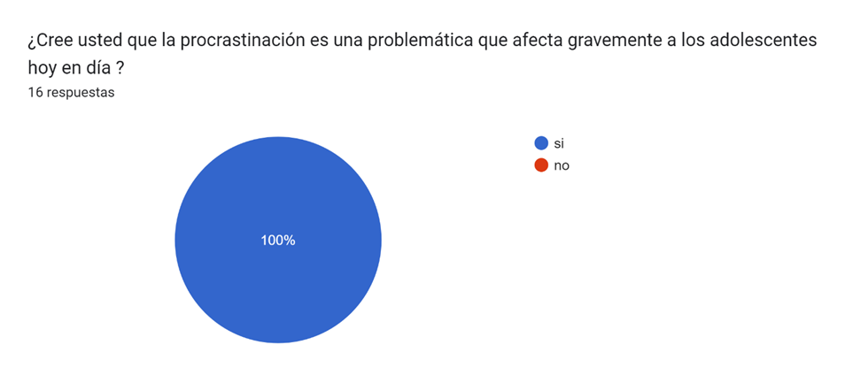
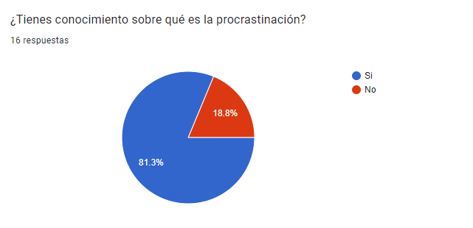
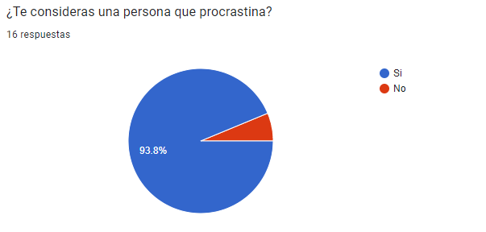

Se realizaron estas dos preguntas para descubrir si las estudiantes eran conscientes sobre la problemática de la procrastinación y si este era el caso, también se pregunto si se consideraban una persona que procrastina; los resultados arrojados fueron que un 81,3% tienen conocimiento sobre que es la procrastinación y un 93,8% se consideran una persona que procrastina. Esto nos lleva a analizar que la mayoría de las estudiantes tienen conocimiento sobre la procrastinación pero no la ven como una problemática de la cual se deban preocupar ya que la practican continuamente, por un lado estas respuestas van muy enlazadas con la teoría de Steel sobre como normalmente todo el mundo procrastina pero no se da cuenta de los riesgos que puede contraer este problemática por lo cual lo sigue y sigue practicando en la ignorancias de las consecuencias y repercusiones que tiene procrastinar a la larga.
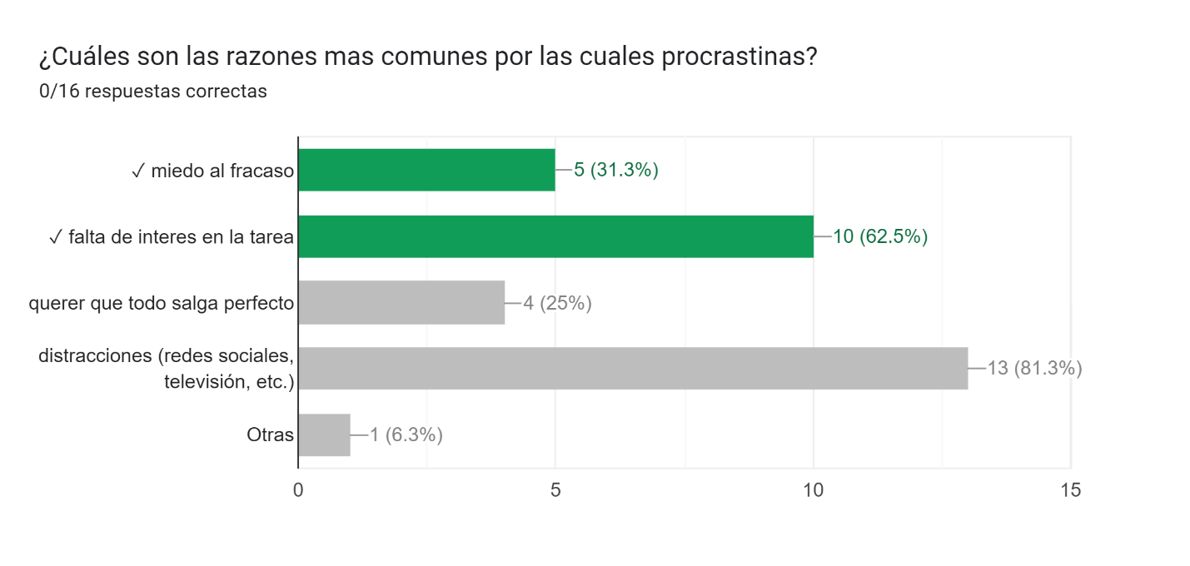
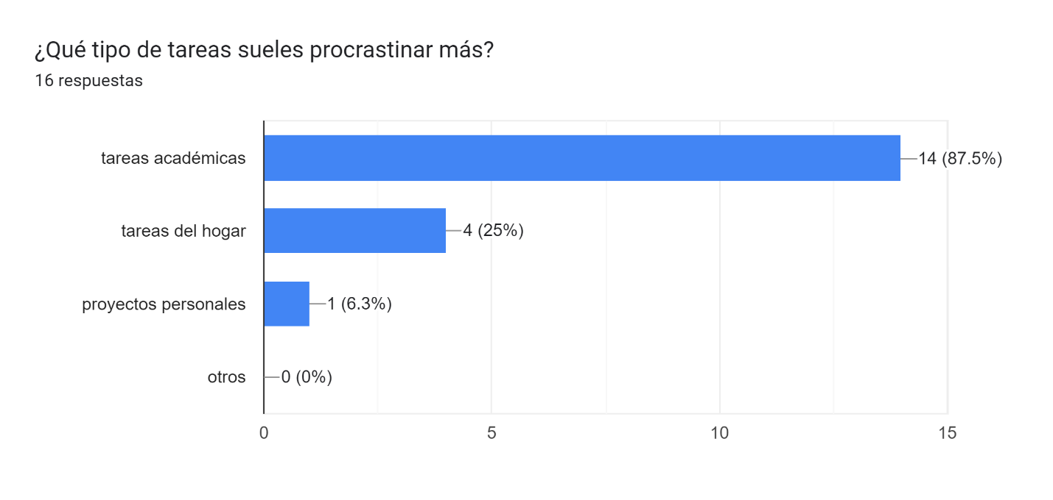
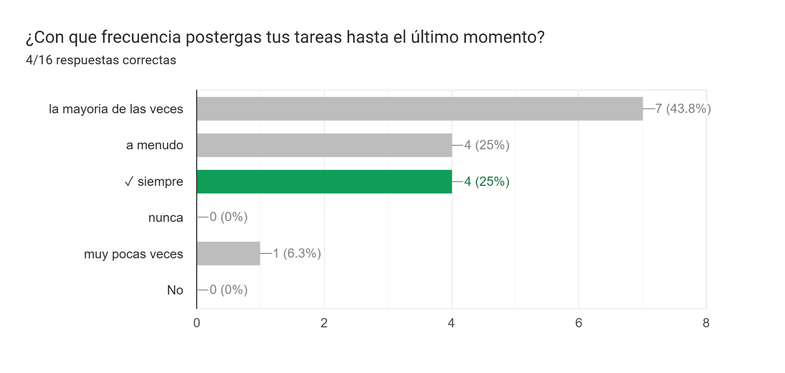
En la actualidad, observamos como los estudiantes adolescentes van aplazando sus actividades académicas por diversos factores que les parecen placenteros, gratificantes o divertidos, en lugar de hacer una tarea asignada en clase que podría percibirse como tedioso y aburrido (Albujar y Castro,2020, p. 11).
Con estas tres preguntas se pudo llegar a analizar como la mayoría de estudiantes del grado 10B postergan sus actividades académicas la mayoría de las veces, esto ocasionado principalmente por la falta de interés que se tiene respecto a la tarea y las distracciones como las redes sociales, televisión, internet, etc. Esto es un patrón que se ha visto en diferentes investigaciones como la de Albujar y Castro, los cuales describen como las principales causas de la procrastinación académica son la búsqueda que tienen los adolescentes por algo que les genere placer o satisfacción inmediatamente y dejan de lado las actividades académicas porque no le ven ninguna remuneración placentera en ellas.
Esto nos llevaría a concluir que este patrón descrito por Albujar y Castro se repite en las estudiantes del grado de 10B las cuales prefieren procrastinar porque no encuentran ningún interés principal en sus actividades académicas y prefieren administrar su tiempo en pasar horas y horas en internet y redes sociales, debido a que les crea una sensación de placer momentáneo y satisfacción.
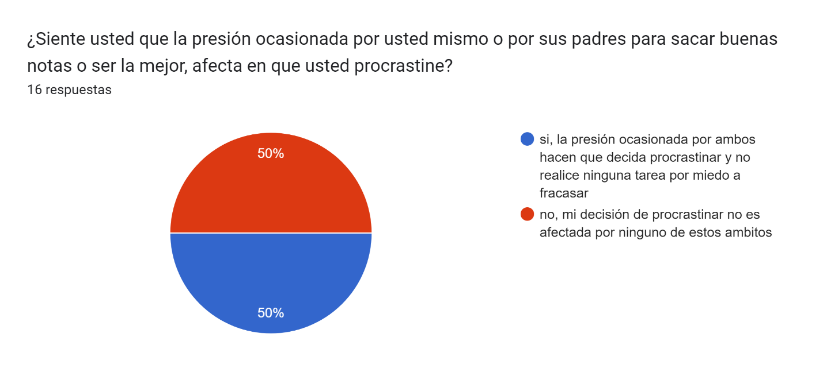
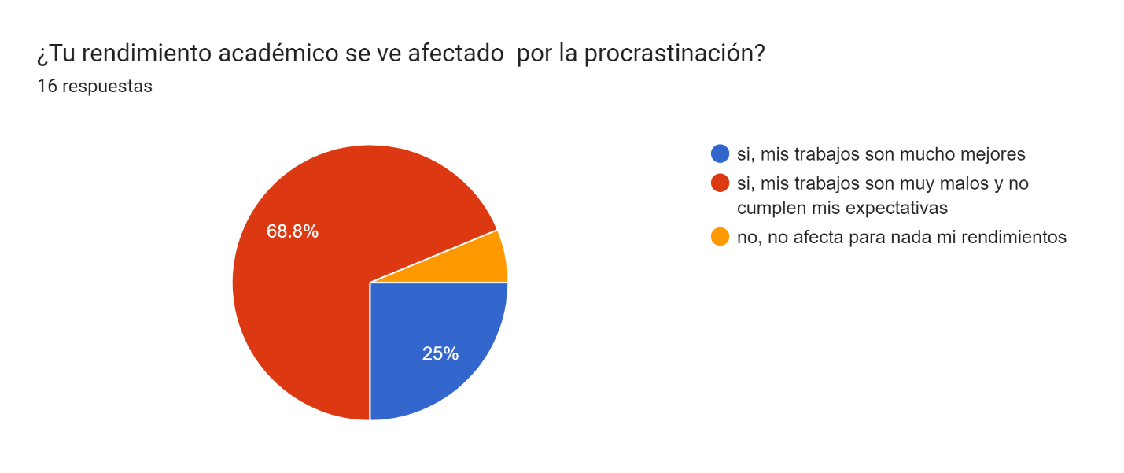
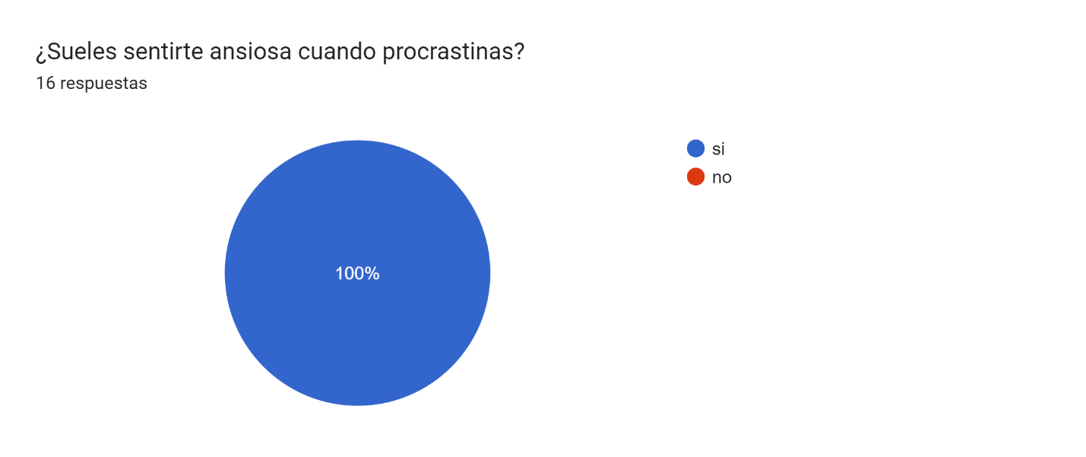
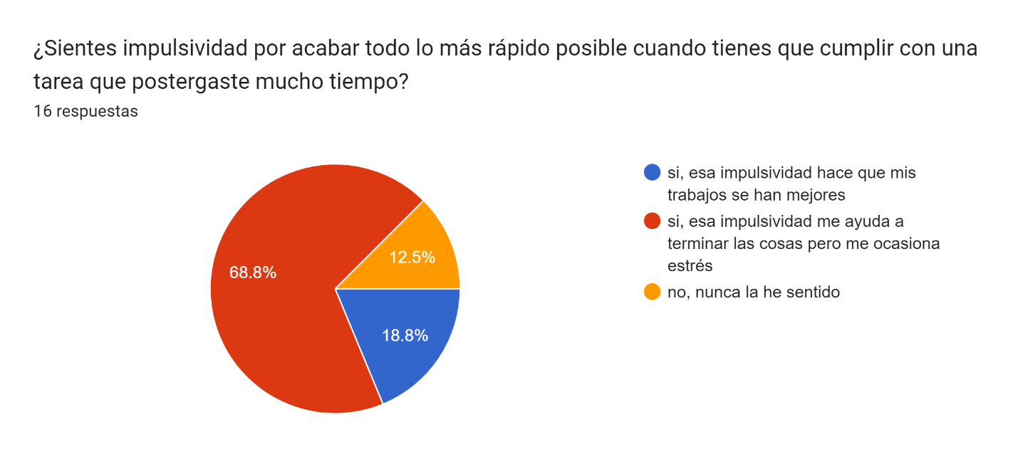
Estas preguntas se realizaron con el propósito de descubrir las consecuencias e identificar ciertas causas de la procrastinación en las estudiantes del grado 10B: primeramente, se logra evidenciar como la mitad de las estudiantes encuestadas piensan que la presión por parte de sus padres para cumplir con cierto nivel académico puede resultar en que se desmotiven y prefieran no realizar sus tareas académicas, ya sea por miedo al fracaso o a ocasionar una gran decepción a sus padres. Del hoPero, por otro lado, está el otro 50% de las estudiantes que piensan que las expectativas de sus padres no son un detonante para que ellas procrastinen, sino que esta elección es más su propia elección y decisión ocasionada por otros factores externos a la presión por parte de sus padres.
Por otro lado, se puede evidenciar como las estudiantes al posterga sus tareas por un gran lapso de tiempo pueden empezar a tener síntomas de ansiedad y de estrés debido a que no saben administrar bien sus tiempos y practican la procrastinación, esto desata también el hecho de que las estudiantes tengan un bajo rendimiento académico y empiecen a sufrir de ansiedad.
Este patrón también se había visto en la investigación de Albujar y Castro lo cuales plantean lo siguiente:
el simple hecho de postergar las actividades académicas podría generar en el estudiante la aparición de síntomas ansiosos como, por ejemplo: Inquietud y tensión, debido a las exigencias otorgadas por el centro educativo, el mal manejo de su tiempo y la postergación de actividades que le impiden cumplir con sus tareas y obtener buenos resultados académicos (Albujar y Castro,2020, p. 11).
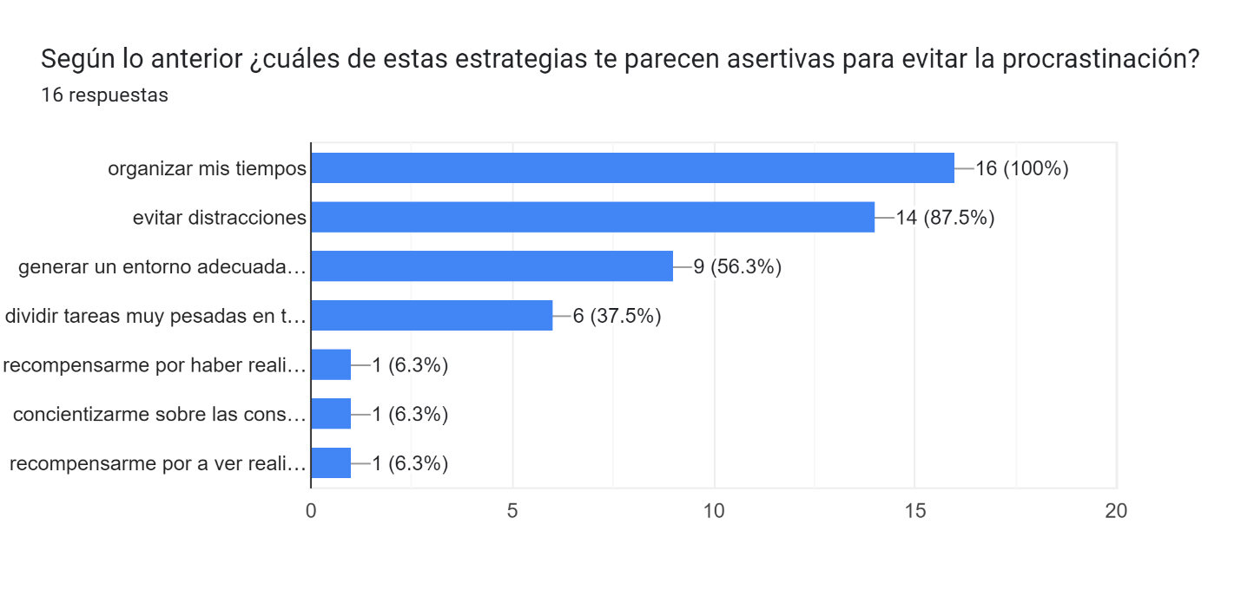
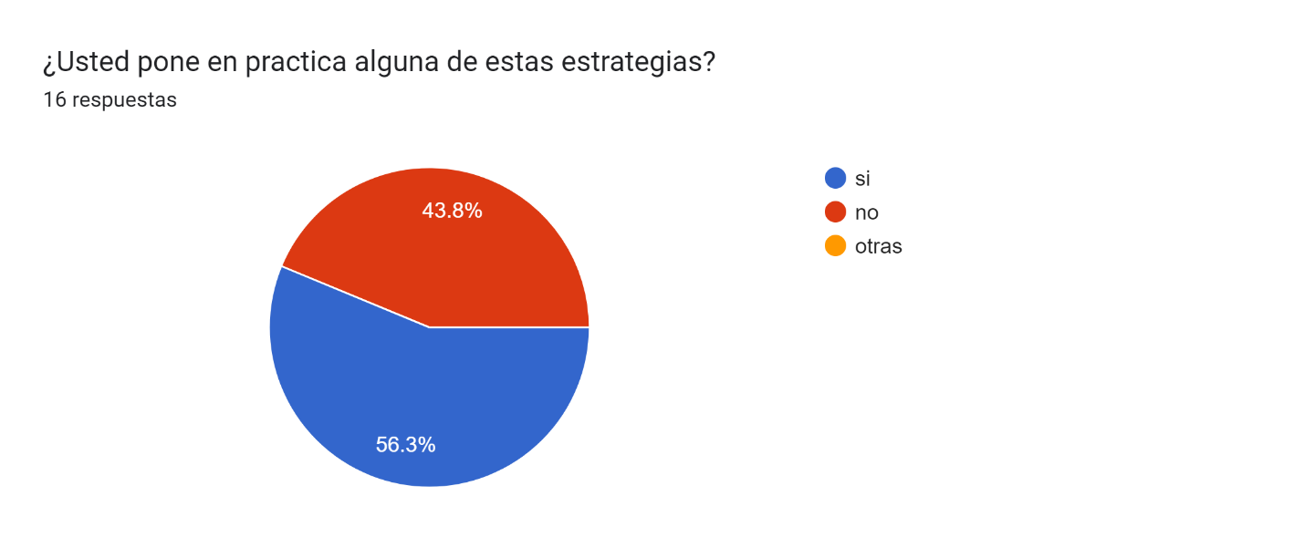
Estas preguntas se realizaron con el propósito de descubrir que medidas les parecen adecuadas a las estudiantes para resolver esta problemática; la mayoría de las estudiantes al ya tener las causas bien definidas por las cuales procrastinan gracias a las preguntas que se plantearon con anterioridad, llegaron en su mayoría a describir como lo mejor para evitar la procrastinación seria aprender a organizar sus tiempos, para así administrar bien sus tareas y que no tengan que sentirse presionadas a último momento, ya que dejaron todo acumularse para el final. También describen como evitar las distracciones como redes sociales, internet y televisión serian una base por la cual partir para no volver a repetir esta problemática ni sufrir de las consecuencias como la ansiedad y el estrés que puede traer consigo la procrastinación.
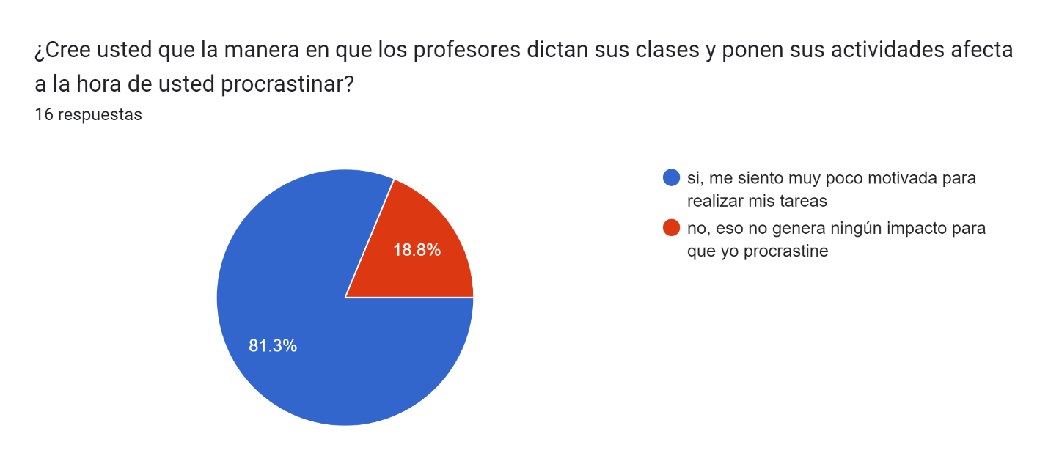
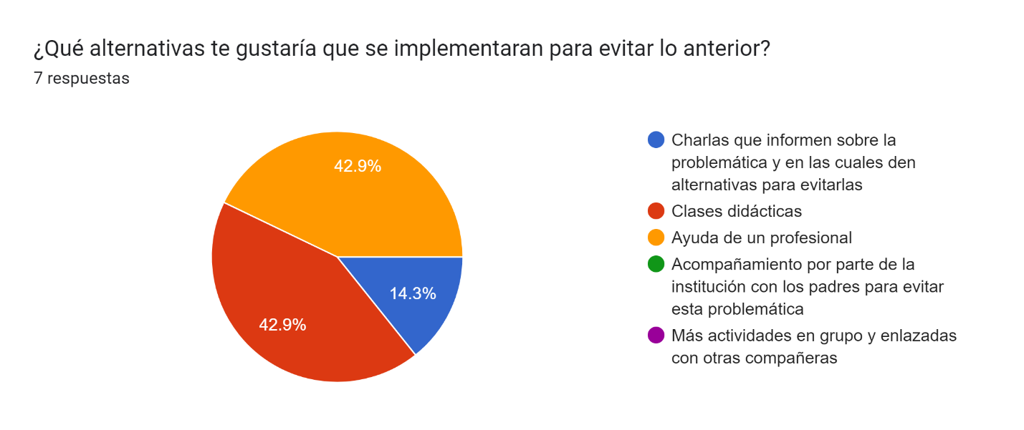
Por ultimo se plantearon estas dos ultimas preguntas para ver como incide la institución educativa a la hora de que las estudiantes procrastinen y las alternativas que les gustaría para solucionar la problemática. Los resultados arrojados por estas preguntas fueron preocupantes ya que nos describen el colegio como una de las principales causas para que procrastinen, debido a que hay veces que las estudiantes sienten como las clases poco didácticas y que se basan simplemente en memorizar afecta en que ellas se sientan muy poco motivadas para realizar las tareas académicas con esa materia y decidan postergarla lo más que puedan, ya no sienten ninguna clase de motivación, esto se puede ver alineado con lo que decía Albujar y Castro con anterioridad.
Por otro lado, las estudiantes describen como una solución efectiva que debería implementar mas la institución serian clases más didácticas por parte de los maestros, y el acompañamiento de un psicólogo para las estudiantes que en la actualidad esta problemática ya ha desatado consecuencia es su salud mental y relaciones interpersonales, y el acompañamiento de un profesional que también les pueda ofrecer medidas y métodos para evitar y/o controlan la procrastinación en su diario vivir.
3.4.2. Salud mental:
Se considera fundamental abordar la salud mental a la hora de presentar el fenómeno de la procrastinación, debido a esto se realizó un estudio por medio de entrevistas enfocado en la salud mental; mediante estas se busca analizar las estrategias educativas que se han desarrollado por instituciones académicas para prevenir y abordar la procrastinación académica y su incidencia en la salud mental de las estudiantes.

Entrevista - Grabación y preguntas
Link de la entrevista a Sonia Fenny Meléndez Palacios:
https://youtu.be/ynQAO7EsUI8?feature=shared
Imágenes con las respuestas del psicólogo Juan Castro de la UNAM:
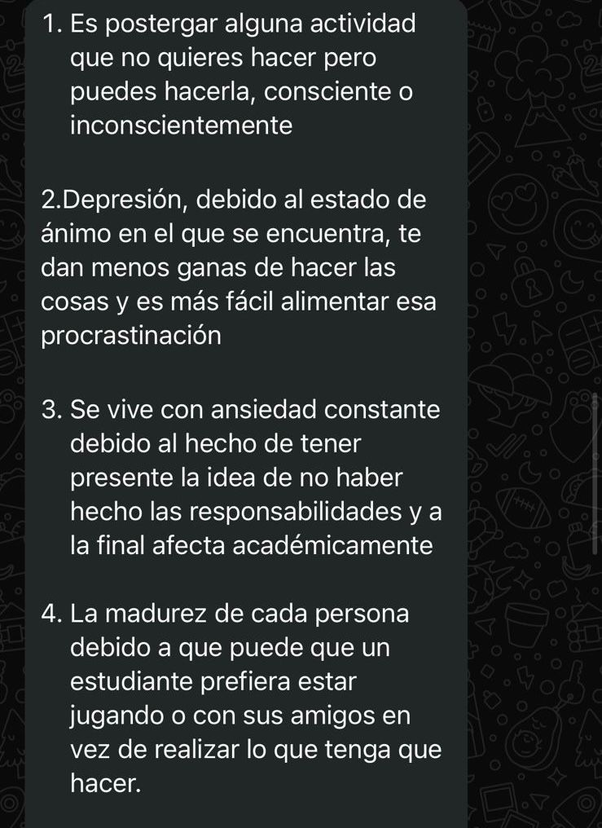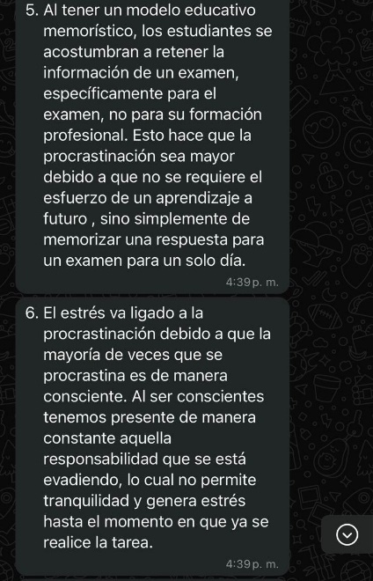
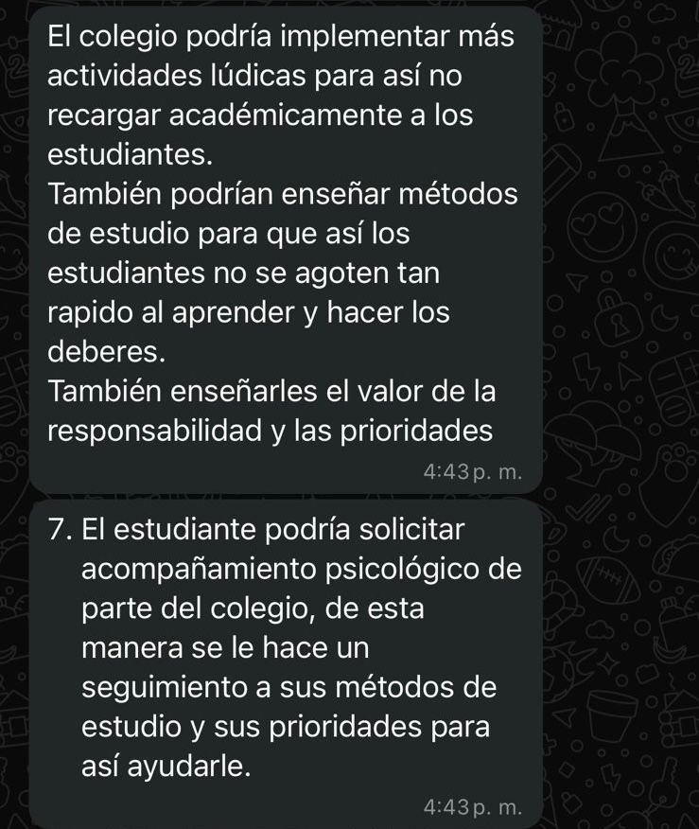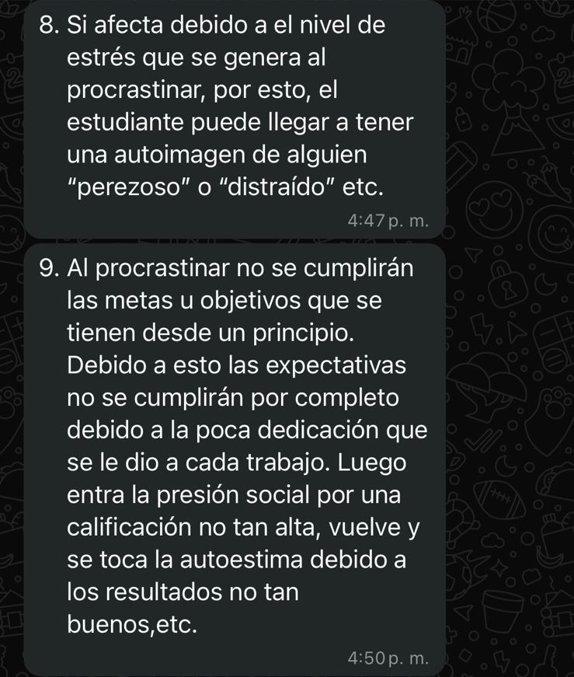

Se realizó una entrevista a la docente Sonia Fenny Meléndez Palacios y al psicólogo de la UNAM Juan Castro, la cual está enfocada en la procrastinación y la salud mental.
Durante el video, la docente muestra conocimiento sobre el concepto de procrastinación y salud mental, explicando qué es y cómo ha tenido experiencias o acercamientos a diferentes situaciones donde se ve evidenciada esta problemática desde su punto de vista como profesora, directora de grupo e incluso como madre. Asimismo, el psicólogo muestra vasto conocimiento sobre el tema y en cómo se relaciona con la salud mental desde su experiencia y estudio como psicólogo de la UNAM.

La docente arguye con una actitud crítica y segura de sí, desde su experiencia que las estudiantes que procrastinan suelen tener problemas mentales, problemas domésticos o problemas con sus relaciones interpersonales y que, de acuerdo a esto, su rendimiento académico se ha visto afectado negativamente. Además de esto, el psicólogo nos explica que esta problemática hace que la estudiante viva con una ansiedad constante debido al hecho de tener presente no haber realizado las responsabilidades, lo cual se complementa con lo que nos expresa la docente Sonia Meléndez, donde nos cuenta que en momentos en los que las estudiantes se ven sometidas por estrés o problemas relacionados, son incapaces de afrontar la procrastinación o incluso en algunos casos suelen mostrar comportamientos agresivos o depresivos. A la vez con lo que nos cuenta Juan Castro, donde afirma que las estudiantes sufren de estrés al ser conscientes de que no están haciendo sus responsabilidades hasta el momento de realizarlas. Lo cual en conjunto es acorde a que “El conocimiento estructurado recabado sobre el estrés académico y los aspectos de la procrastinación académica mostró que retrasar actividades se correlacionó con estrés y síntomas, mientras que la regulación escolar se correlacionó con estrategias de afrontamiento” (García y Gonzáles, 2022, p. 9) y así, afirmamos que el estrés puede actuar como barrera mental para este tipo de problemáticas y que la institución estará siempre relacionada con esta problemática, desde las estrategias de afrontamiento que este plantee hasta los resultados vistos por medio del rendimiento o calificaciones académicas como lo plantea la docente y el psicólogo.
Por otra parte, la docente expresa que los modelos memorísticos no ayudan en nada a esta tendencia, pues no fomentan el aprendizaje como tal y hacen que su parte cognitiva no mejore, expresándose también de manera decidida que este tipo de metodologías se deberían quedar en el pasado. Esto, concuerda con lo que nos expresa Juan Castro, donde nos cuenta que modelos educativos memorísticos como los exámenes memorísticos hacen que la tendencia procrastinadora sea mayor, pues estos hacen que las estudiantes solo tengan que aprenderse de memoria información de un día a otro para después no utilizarla en su formación y así, olvidarla.
Determinar los factores que inciden en la conducta procrastinadora es muy complejo. Desde el modelo educativo que potencia la permanencia de exámenes memorísticos, hasta la inflexibilidad psicológica de considerar que se tiene que alcanzar una meta académica u obtener ciertas notas o condecoraciones, son aspectos que influyen en esta práctica. (Casasola, 2022, p. 228)
De acuerdo a esto, podemos afirmar que los factores desde los modelos educativos memorísticos hasta la autoestima o auto percepción de una persona juegan un papel fundamental en esta tendencia, donde sobre esta última el psicólogo Juan Castro nos cuenta que debido a esto la estudiante puede tener una autoimagen de distraída o perezosa. A la vez, la docente Meléndez también se pronuncia sobre esto, afirmando que para poder desarrollar un buen proceso de mejora de esta problemática se debe tener una autoestima alta y siendo el caso contrario, es fundamental buscar por ayuda en este proceso; a no ser que no le interese ni le afecte su proceso académico lo cual en relación con esto, el psicólogo Juan Castro nos afirma que la depresión está relacionada a la procrastinación, explicándonos que esta es el porqué de este desinterés; donde es más fácil alimentar la procrastinación gracias al estado de ánimo, y así le dan menos ganas de realizar sus deberes a la estudiante, además de tener en cuenta que la madurez de la estudiante también es un factor importante a tener en cuenta, pues puede que debido a esta no quiera realizar sus responsabilidades.
Asimismo, en relación con las estrategias que implementa el colegio en relación con esta problemática, el psicólogo nos plantea que la institución debería realizar actividades lúdicas para no recargar académicamente a las estudiantes, también enseñar métodos de estudio que disminuyan el agotamiento de las estudiantes a la hora de realizar sus deberes y enseñarles el valor de las responsabilidades y prioridades. Mientras que, la docente nos afirma que ya se realizan estrategias tales como reuniones o protocolos de atención a la hora de observar una estudiante con anomalías de acuerdo a su comportamiento, actitud o rendimiento académico. En este protocolo de atención se realizan reuniones con la psicóloga institucional María Isabel Tobón, donde si la situación es continua, se sigue la ruta de atención y se direcciona a la estudiante a reuniones con la UAI de la cual está encargada Katherine Arbeláez y por última instancia a entorno protector donde está encargada Dianis Taborda. Aquí también la docente explica con un poco de preocupación que para que la estudiante pueda superar este problema debe tener ayuda psicológica del protocolo de atención anteriormente mencionado, lo cual también afirma el psicólogo. Además, la docente arguye que debe cooperar con este teniendo una actitud positiva y tratando de no tomarse de manera personal distintas situaciones, a la vez que escuchar consejos de profesionales, padres o profesores lo que a base de sus expresiones podemos afirmar que es un proceso difícil y que a veces no se tiene en cuenta, además de ser fundamental para que la estudiante pueda mostrar mejoras.
Abordando el tema de las expectativas y la presión social, el psicólogo Juan Castro nos aclara que al procrastinar, no se cumplirán las metas u objetivos planteadas desde un principio con lo que nunca se van a satisfacer las expectativas debido a la poca preparación de cada trabajo, donde entra la presión social por no tener una calificación tan alta lo cual también afecta en la autoestima y hace complemento con lo que nos cuenta la docente Sonia Meléndez, la cual arguye que la presión social hace que las estudiantes tengan ansiedad y afirma también desde su perspectiva de madre que muchas veces es por familiares que ponen expectativas altas o perfectas en sus hijos. También nos habla de las estudiantes nuevas que vienen de colegios donde no les exigían tanto y que a la hora de entrar y ver la exigencia del colegio, tienen estrés o ansiedad por la presión social; lo cual en conjunto termina siempre en que tengan problemas mentales y empeore el fenómeno de la procrastinación.
La ansiedad y el sexo se relacionaron de manera significativa, donde las mujeres presentaron mayores niveles de ansiedad. También se reportó diferencias por otros investigadores en relación con la mayor incidencia del nivel elevado de esta variable entre las féminas. (Altamirano y Rodríguez, 2021, p. 21)
De acuerdo a esto, la docente Sonia Meléndez se muestra de acuerdo gracias a variables como la diferencia entre responsabilidades y experiencia entre un sexo y el otro causadas por el machismo, haciendo entender que tanto biológicamente como por la sociedad desde un punto de vista general las mujeres han crecido más sensibles y preocupadas mientras que el hombre más calmado y práctico, lo cual se puede relacionar con que han hecho que el hombre no se pueda mostrar como débil o vulnerable en una sociedad por este mismo machismo. Además de esto, la docente afirma que esto afecta en la institución dependiendo de las relaciones interpersonales; haciendo referencia a que un grupo más unido suele afrontar mejor los problemas y es menos propenso a procrastinar, a la vez nombra que la autoestima es fundamental para poder afrontar estos y es una variable clave. Mientras que, desde una perspectiva contraria, el psicólogo arguye el sexo de una persona no debería influir en los niveles de ansiedad y que la procrastinación no tiene género, explicando que en ambos sexos está ocurre por sus respectivas “justificaciones” fuera del sexo de una persona y que a ambos se le debería de brindar la misma ayuda. Lo que así, nos muestra como debido a la experiencia y estudios esta es una variable más difícil de determinar.

Capítulo 4: Informe final.

4.1 Propuesta:

Como producto de este proyecto de investigación, realizamos una cuenta en la red social “Instagram” la cual tiene como nombre “Vence la Procrastinación” (@vencelaprocrastinacion_) y tiene como meta fomentar la concientización a las estudiantes sobre la procrastinación y cómo las afecta académicamente. Se hizo la decisión de escoger y realizar este producto para el presente proyecto de investigación ya que este cuenta con varias estrategias para alcanzar más fácilmente nuestro público objetivo y hacer que esta cuenta sea como un tipo de “lugar seguro” para este; dichas estrategias consisten en que ya que nuestro proyecto de investigación busca beneficiar a nuestro público objetivo, siendo las estudiantes de décimo grado, las cuales tienen edades que varían entre 15 y 18, se tiene en cuenta que estas tienen la tendencia de acudir a las redes sociales a la hora de procrastinar, siendo “Instagram” una de las más famosas y comunes en la actualidad.
En los últimos años, las redes sociales han incrementado su popularidad, especialmente en los más jóvenes, pues existe la necesidad de que se conecten con otras personas que comparten intereses similares. Sin embargo, la necesidad de permanecer constantemente en línea puede ocasionar síntomas y consecuencias que afectarían su bienestar personal y desempeño (Ascona, et al., 2023, p. 509)
Además de esto, dicha cuenta de Instagram cuenta con contenido variado; desde “memes” (los cuales son conceptos visuales humorísticos cuyo objetivo es llamar la atención de las estudiantes y hacerlas sentir identificadas para que su proceso de concientización y comunicación sobre esta problemática sea mucho mejor y facilitado junto al argot juvenil, por ende práctico para lograr lo planteado e incluso en algunos casos una cadena de información al compartir estos posts) hasta tips o consejos y frases que tienen como objetivo motivar a las estudiantes, informarlas de una manera sintetizada sobre la problemática y servir como apoyo emocional de manera que además de esto, se comuniquen no solo con sus amigas o compañeras sobre esta problemática de una manera óptima, sino también con familiares, docentes, especialistas o entidades que les puedan ayudar con está normalizando mucho más el proceso de pedir apoyo a los demás, logrando que mucha cantidad de estas se puedan expresar con más facilidad sobre su situación.



Link de la cuenta de Instagram
https://www.instagram.com/vencelaprocrastinacion_?igsh=MWN6YzVwM2JzdjZlNA%3D%3D&utm_source=qr
4.2. Resultados:
Para ver el impacto que genero la cuenta de Instagram @Vencelaprocrastinacion_ como solución para disminuir e incluso lograr evitar la procrastinación en las estudiantes del grado 10 de la Institución Educativa Madre Maria Mazzarello se realizó una encuesta, en la cual el 100% de los seguidores que vendrían siendo el 70% de nuestra población respondieron de manera afirmativa a las preguntas planteadas sobre la eficacia de la cuenta como solución a esta problemática. Los resultados de la encuesta fueron los siguientes:
Link de la encuesta
https://docs.google.com/forms/d/e/1FAIpQLSes_RLNP4pnIXhbdDAvQ4yD61aAhAA6tyCSMG4ux9i84kozZg/viewform?usp=sf_link
Procrastinación:
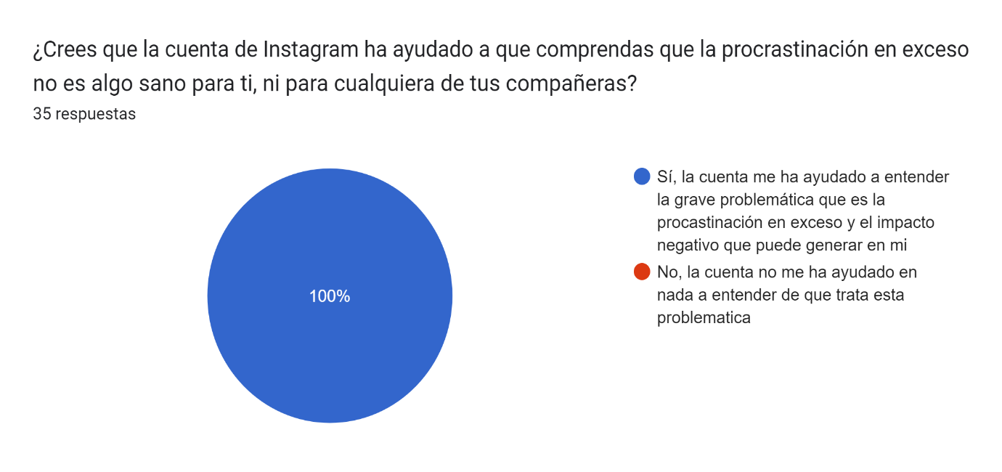
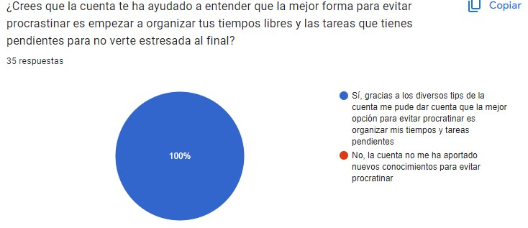
Estas dos preguntas se plantearon con el objetivo de visualizar las respuestas de las estudiantes de decimo grado de la I.E.M.M.M respecto a la información que se le añadió a la cuentas en diferentes post sobre la procrastinación y los diferentes tips que se les dieron a las estudiantes para entender la gravedad de esta problemática y las maneras en que ellas pueden evitar o disminuir la práctica de esta.
Con la primera pregunta se puede evidenciar como las estudiantes lograron conocer la gravedad de la problemática de la procrastinación en exceso y como esta puede a largo plazo afectar la vida de los procrastinadores, como bien lo define Steel en su teoría sobre la procrastinación “Por qué dejamos para mañana lo que podemos hacer hoy”, describiendo como después de hacer varios estudios e investigaciones logro identificar que “la procrastinación es un hábito que tiende a perdurar. En vez de encarar nuestras dilaciones, nos excusamos por ellas; el autoengaño y la procrastinación suelen ir de la mano” (2011, p.18).
Mediante los diferentes post y recomendaciones que se les dieron a las estudiantes mediante la cuenta de Instagram y al tener la respuesta afirmativa de ellas sobre como esta información si les ayudo a entender como la procrastinación es algo que cualquier persona puede practicar en cualquier momento pero cuando esta se empieza a convertir en un habito y se empieza a practicar en exceso gracias al autoengaño que se generan las propias estudiantes al autoconvencerse que pueden ejecutar esa tarea después, de que no es tan importante, de que no requiere la atención inmediata, etc. Logrando entrar a un círculo vicioso del cual es complicado salir por completo, pero en el cual se pueden tomar algunas medias para evitar la práctica de esta problemática en exceso como lo es la organización de tiempo planteada en la segunda pregunta.
los procrastinadores activos postergan igual que los pasivos, pero los procrastinadores activos son más similares a los individuos que no procrastinan, por algunas características, como; en el uso intencional del tiempo, control del tiempo, creencias de autoeficacia, estilos de afrontamiento y resultados incluyendo el rendimiento académico. (Ayala, 2019, p. 11).
La organización de tiempos libres y de tareas pendientes es importante para no caer en la procrastinación en exceso; como bien se viene explicando a lo largo del proyecto y también se explico de una manera más sintetizada a las estudiantes en la cuenta de Instagram, la procrastinación es una problemática muy común que todas las personas suelen practicar en diferentes escalas, ya sea con mayor o con menor intensidad, por lo cual así como nos describe Ayala en su investigación podemos evitar que las estudiantes procrastinen en exceso y sean procrastinadores activas que aunque siguen siendo procrastinadoras puedan reducir la cantidad en la que procrastinan realizando e implantando nuevos hábitos como lo son la buena utilización del tiempo libre, saber como ejecutar y en que tiempos cada tarea que se tiene pendiente, el control de los espacios para estudiar y de los de ocio, etc.
Relaciones Interpersonales:
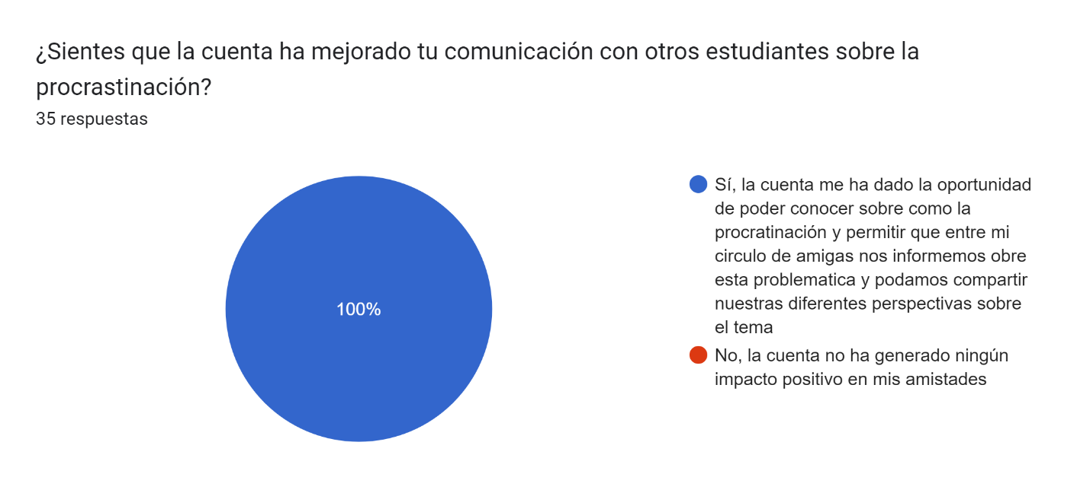
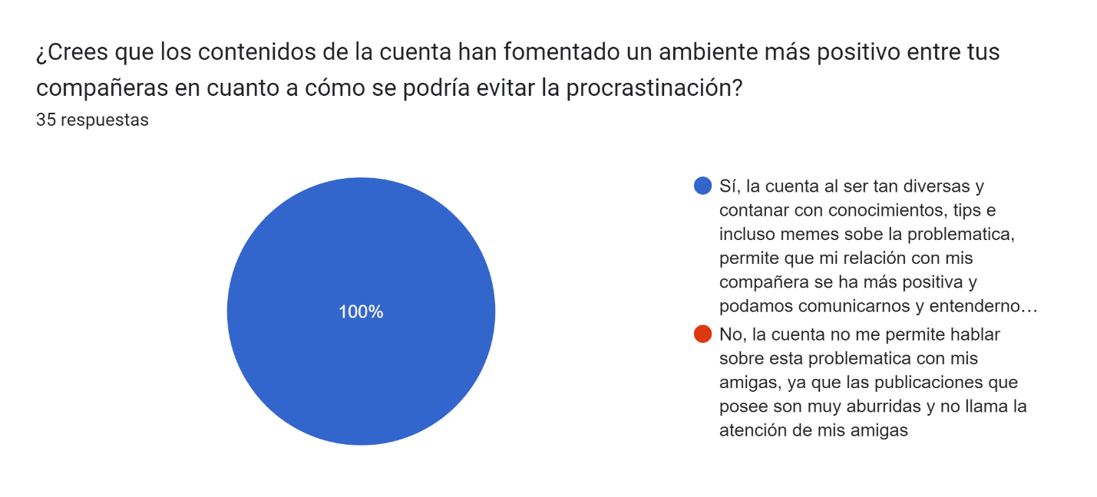
Después de realizar las preguntas anteriores enfocadas en la procrastinación, se plantearon otras dos acerca de las relaciones interpersonales en las estudiantes y el impacto de la cuenta en ellas, ya que como lo decía Argurto y Arroyo en su proyecto
“Las relaciones humanas tienen como propósitos fundamentales: el desarrollo del ser humano, la productividad en el trabajo y la satisfacción personal dentro de la organización y la sociedad.” (Agurto, Arroyo, 2022, p. 20). Esta definición nos permite abordar como la cuenta de Instagram sirvió como un espacio digital en el que las estudiantes se sintieron seguras y entendidas por lo cual al llegar a tantas estudiantes que pertenecían a su alrededor podían compartir preocupaciones, ideas, aportes, etc. Sobre la cuenta tanto es el espacio digital como en persona con sus amigas y/o compañeras.
Además, como lo explicaban López y Soraca en su proyecto sobre las relaciones interpersonales “Los procesos interpersonales en las instituciones educativas son fundamentales para un favorable clima escolar y contribuyen a crear condiciones óptimas para el proceso de aprendizaje.” (2019, p. 198), esta descripción acompañada con la definición de Agurto y Arrroyo permite dar a entender como la cuenta de Instagram fue una acertada propuesta para el proyecto de investigación para dar solución a la problemática de la procrastinación y de las consecuencias que esta trae consigo, ya que las estudiantes al descubrir un lugar digital didáctico, simple, estético y divertido, etc. Se lograron sentir identificadas con la problemática, por lo cual al lograr una gran conexión con esta cuenta lograron llevar los tips y sugerencias dados en la cuenta de Instagram a la realidad, además de que esta les daba un medio seguro para comunicarse con sus amigas sobre esta problemática y ser entendidas también por ellas y sus compañeras. Al tener un medio que les informara sobre como algunas actitudes que en tiempo pasado tuvieron ciertas compañeras ocasionadas por la procrastinación que ellas practicaban, género que las estudiantes se dieran cuenta que a través de la cuenta de Instagram tenían un medio óptimo para fortalecer las relaciones interpersonales tanto con sus compañeras como con sus amigas al entender por lo que ellas están pasando o por lo que han pasado.
Salud mental:
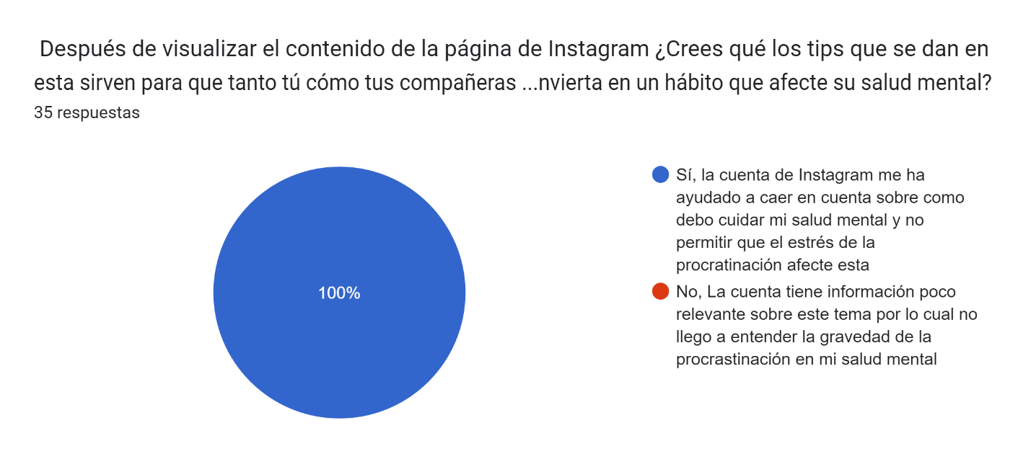
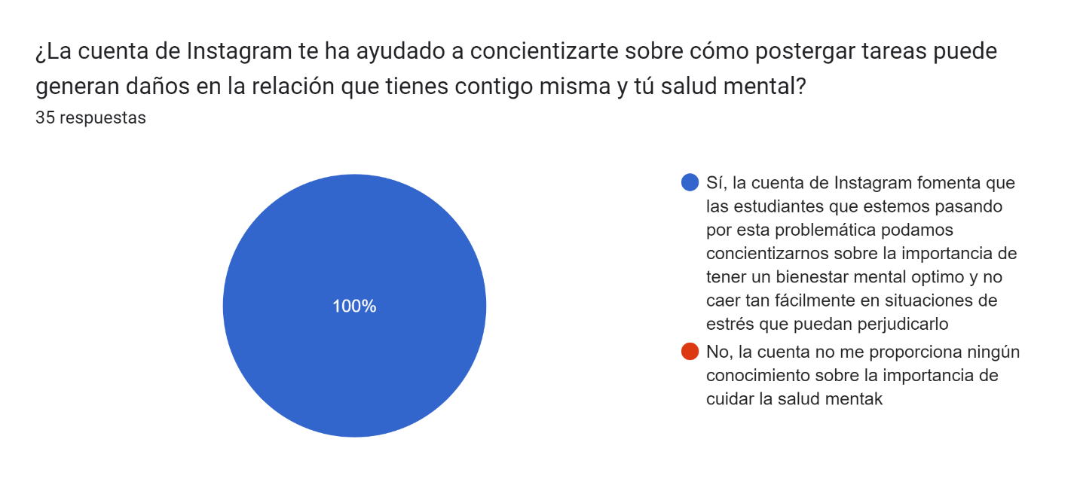
Para ir finalizando se plantearon dos preguntas para visualizar si las estudiantes entendían la importancia de cuidar su salud mental y sobre el daño que procrastinar en exceso podía llegar a ocasionar no solo en su rendimiento académico sino también en su bienestar mental como lo identificaron Burka y Yuenl, en sus investigaciones sobre el impacto de la procrastinación en la salud mental de las personas
Muchos procrastinadores descubren que su retraso parece tener vida y voluntad propia. Comparan la experiencia de procrastinar con vivir en una montaña rusa emocional. Su estado de ánimo sube y baja a medida que intentan progresar, pero inevitablemente disminuyen el ritmo. (Burka y Yuenl, 1983, p.13)
Con estas dos ultimas preguntas dirigidas a la salud mental de las jóvenes del grado decimo se pudo lograr evidenciar como las estudiantes gracias a la cuenta de Instagram ahora son más conscientes de la procrastinación en su bienestar mental y como este se puede ver afectado al convertir esta problemática en un habito constante, que hace que por un momento las personas se sientan bien y felices por no tener que realizar tareas o actividades de manera inmediata, pero después empiecen a caer en el estrés y la desesperación de tener que cumplir con la entrega o realización de dicha tarea o actividad.
Las estudiantes al ser conscientes de esta información gracias a los diversos post de Instagram lograron concientizarse sobre la gravedad de esta problemática y de cómo a través de los diversos tips y consejos que se dieron por este medio digital las estudiantes decidieron implementar en sus hábitos diarios para cuidar su salud y bienestar mental, y no permitir que la procrastinación llegue a generar “ una montaña rusa” de emociones y sentimiento en la cual no tengan ningún tipo de autocontrol como describe Steel también en su investigación y las estudiantes empiecen a procrastinar ahora por estos problemas añadidos. Por esto mismo es importante recalcar la manera de como se abordo la salud mental desde una forma divertida, resumida, pero con información importante que logro impactar de forma positiva a las estudiantes y que estas empezaran a implementar estos tips y consejos para cuidar su salud y bienestar mental.
Experiencia de las estudiantes con la cuenta:
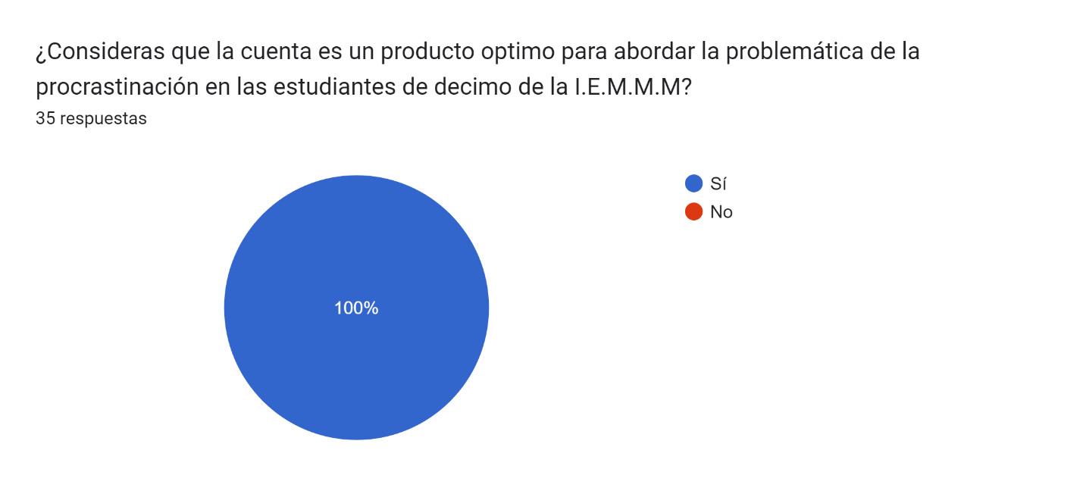
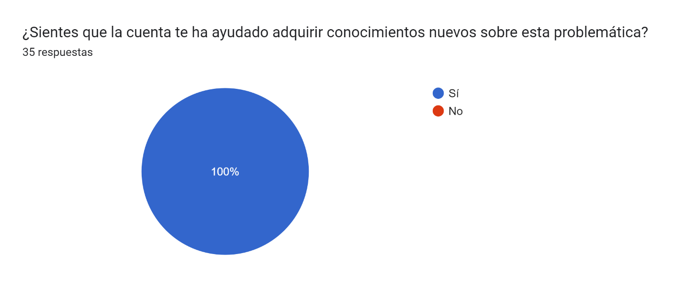

Por último se abordaron dos preguntas para saber si la respuesta de las estudiantes referentes al producto que se eligió para dar solución a la problemática de la procrastinación en este proyecto de investigación era positiva, y gratos fueron los resultados al revelar que el producto fue acogido de manera positiva y grata por las estudiantes, a las cuales les gusto el producto por lo fácil que era de visualizar y de entender la información, además de los memes que hacían que la estudiantes encontraran la cuenta entretenida y divertida, y sencilla para compartir con sus amistades y permitir que más personas se informen y concienticen sobre las graves consecuencias que puede llegar a tener esta problemática y las maneras en que las pueden evitar.

4.3. Conclusiones

4.3.1. Conclusión del objetivo general

Luego de lo explicado anteriormente a lo largo del proyecto de investigación, se llegó a evidenciar continuamente la procrastinación académica y su impacto en la salud mental y las relaciones interpersonales de las estudiantes del grado 10 de la Institución educativa Madre María Mazzarello, identificando como estas estudiantes se ven afectadas negativamente por esto sin necesariamente tener conocimiento sobre la problemática, las estudiantes del grado 10 han demostrado su impacto por el tema principalmente con la ayuda de las herramientas de recolección de información, la página de Instagram “@vencealaprocrastinacion_” y la encuesta de satisfacción donde las estudiantes demostraron cómo todas estas herramientas las ayudaron a tener un mayor conocimiento sobre lo que es la procrastinación académica.
Teniendo en cuenta los resultados brindados por todas estas herramientas se puede observar cómo estas estudiantes al comenzar a desarrollarse en un ambiente con más deberes y dificultades pueden verse mayormente afectadas por esta problemática, este problema comienza a escalar negativamente debido a que las estudiantes llegan a demostrar poco control de sus acciones al momento de verse afectadas negativamente, así afectando también a las personas con las que se relacionan y a su propia salud mental. Las estudiantes al encontrarse afectadas estrechamente por la procrastinación académica comienzan a perder el rumbo de quién realmente son y lo que quieren llegar a ser, por lo cual se evidencia claramente que las estudiantes del grado 10 deberían tener un mayor acceso a procesos de aprendizaje sobre problemáticas que las afectan, siendo una de las más graves la procrastinación académica y de igual manera aceptar la ayuda por parte de la institución educativa.

4.3.2. Conclusión del objetivo específico indagatorio

Considerando las consecuencias de la procrastinación académica visualizadas en las estudiantes del grado 10 tales como las implicaciones en la salud mental, los conflictos a la hora de relacionarse y un bajo rendimiento académico, se pretende dejar claro que la procrastinación académica no es un problema que se deba tomar a la ligera, la procrastinación puede iniciar desde causas cotidianas como la poca organización de los tiempos, una vaga priorización de los deberes y los ambientes inadecuados de las estudiantes, llegando a recaer negativamente en el desarrollo tanto académico como personal de las estudiantes del grado 10.
Por otro lado en esta investigación se muestran distintos entornos y puntos de vista de estudiantes del mismo grado, comprendiendo cómo sin importar que tengan un ambiente en común de igual manera problemas externos pueden radicar sorprendentemente en el desarrollo académico de las mismas, pueden ser problemas domésticos, problemas entre relaciones interpersonales u otra causa externa pero igual estos problemas llegan de distintas maneras a cada estudiante, estos problemas externos pueden comenzar a desarrollar una actitud negativa en la estudiante comenzando a descuidarse a sí misma, siendo ahí donde comienzan más problemas como las consecuencias anteriormente mencionadas. Sin embargo, esta problemática puede controlarse con la ayuda de personas que apoyen a las estudiantes con las consecuencias que las afectan, ya sean psicólogos, maestros, familiares o amistades, es importante que las estudiantes comprendan que sufrir por la procrastinación académica es normal pero aun así la ayuda es necesaria para que la problemática no escale a consecuencias negativas mayores.

4.3.3. Conclusión del objetivo específico metodológico

Al concluir con este proyecto de investigación se pudo evidenciar como las estrategias educativas que se han desarrollado a lo largo del tiempo por diferentes instituciones educativas para prevenir y abordar la procrastinacion y su incidencia en la salud mental de las estudiantes, son algo débiles en estas instituciones, ya que se consiguió lograr visualizar a lo largo del proyecto de investigación con los proyectos que se investigaron como antecedentes para tener una tesis sustentable donde poder plantear este proyecto, además de las constantes investigaciones que se realizaron para describir el problema, etc.
Con esto se logró observar cómo en muchas instituciones e incluso en el pensamiento general de la gente acerca de la procrastinación es el de que esta no es una problemática grave, ya que lo ven como un habito que puede obtener un estudiante simplemente por no querer cumplir o hacer ciertas actividades por la responsabilidad que conlleva ejecutarlas; este pensamiento al ser algo normalmente inherente en las personas de todo el mundo hace que la procrastinación no se aborde como una problemática de importancia inmediata y se le tome simplemente como la decisión de una persona por no hacer nada, por lo cual las instituciones no suelen prevenir que esta genere problemas en la salud mental de las estudiantes que sufren de esta problemática y a su vez desate todas las consecuencias que se abordaron a lo largo del proyecto como el aislamiento social, el estrés, la ansiedad, etc.
A pesar de este aspecto tan negativo por parte de la mayoría de las instituciones académicas, se evidenció como también un porcentaje más bajo de estas instituciones educativas toma medidas más positivas para enfrentar esta problemática, debido a que al tomar la procrastinación con la importancia que amerita y a su vez todas las consecuencias que esta puede desatar al practicarse en exceso, generan diferentes medidas para prevenirla o por lo menos controlarla, como lo son charlas orientadoras sobre la importancia de la organización de tiempo académicos y de ocio, talleres sobre la importancia de la salud y el bienestar mental, y también pláticas creadas por los directivos para abordar temas como la presión académica y la mala utilización de tiempos que son unos de las principales causas de la problemática de la procrastinación.
Por último es importante resaltar que se logró evidenciar a través de este proyecto como la Institución Educativa Madre María Mazzarello tiene diversas medidas para contrarrestar las consecuencias ocasionadas por la procrastinación académica, como los son las actividades lúdicas para no recargar académicamente a las estudiantes, las convivencias escolares que cumplen tanto con una visión educativa como con el fortalecimiento de los valores de las estudiantes y su convivencia con el grupo, lo cual suele ser un factor muy importante en la procrastinación y salud mental tomando en cuenta como planteado las relaciones interpersonales; además otras estrategias importantes a nombrar son las reuniones y protocolos de atención a la hora de observar una estudiante con anomalías de acuerdo a su comportamiento, lo cual empieza con el docente, acudiente o incluso en situaciones excepcionales la misma estudiante tomando concientización sobre un problema académico que le está afectando en su salud mental, decidiendo ir a pedir ayuda por este. En este protocolo se realiza un proceso que incluye reuniones con la psicóloga institucional, donde si el caso continúa se sigue la ruta te atención direccionando a la estudiante a reuniones con la UAI y por última instancia a entorno protector, el objetivo de este protocolo siempre va a ser ayudar a las estudiantes y tratar problemáticas como la presente.

4.3.4 Conclusión Específica propositiva:

Culminamos este proyecto de investigación junto a la creación de una cuenta de Instagram llamada “Vence la Procrastinación” (@vencelaprocrastinacion_) siguiendo el objetivo específico propositivo en el cual se planteó desarrollar un espacio virtual en Instagram donde se busca informar y educar a las estudiantes del grado 10 de la Institución Educativa Madre Maria Mazzarello sobre la procrastinación académica. Este producto brindó las herramientas para poder fomentar y lograr concientización en las estudiantes de décimo sobre la procrastinación y cómo las afecta académicamente, de manera que desde nuestra posición como estudiantes podamos brindar apoyo y asesoramiento a otras estudiantes que sufren esta problemática de una manera tanto informativa, estética y profesional como humorística e informal para el mejor alcance de este. Cabe mencionar que dicho producto tuvo éxito ya que este se realizó como planteado donde además de cumplir dichas metas en este, tuvo un impacto extremadamente positivo logrando que el 100% de las estudiantes que respondieron la encuesta sobre dicha cuenta hayan afirmado que esta cuenta es un producto óptimo para abordar la problemática de la procrastinación en las estudiantes de décimo de la I.E.M.M.M y que las ha ayudado a adquirir nuevos conocimientos sobre esta problemática.

Referencias.

Agurto, J. N. R., & Arroyo, J. T. (2022). Las relaciones interpersonales y la calidad educativa. TecnoHumanismo, 2(3), 17-34. Encontrado en https://dialnet.unirioja.es/descarga/articulo/8356012.pdf
Albujar Moreno, W. A., & Castro Portillas, L. E. (2020). Procrastinación académica y niveles de ansiedad en estudiantes de secundaria de una Institución Educativa de Lambayeque, 2019. file:///C:/Users/Usuario%201/Downloads/Albujar_Moreno_William_Alonzo_y_Castro_Portillas_Lidia_Elizabeth.pdf
Altamirano Chérrez, C. E., & Rodríguez Pérez, M. L. (2021). Procrastinación académica y su relación con la ansiedad. Revista Eugenio Espejo, 15(3), 16-24. Encontrado en https://doi.org/10.37135/ee.04.12.03
Álvarez Bolívar, M. V., Layos Achuri, S., (2023). Danza del espacio y el arte. Repositorio IEMMM, 56. Encontrado en https://drive.google.com/viewerng/viewer?url=https://netboardme-cf1.s3.amazonaws.com/published/171899/files/06c2383d834731a3be3930962cedd545.pdf
Avila, H. F., González, M. M., & Licea, S. M. (2020). La entrevista y la encuesta:¿ métodos o técnicas de indagación empírica?. Didáctica y Educación ISSN 2224-2643, 11(3), 62-79. Encontrado en https://revistas.ult.edu.cu/index.php/didascalia/article/view/992
Burka, J., & Yuen, L. M. (2007). Procrastination: Why you do it, what to do about it now. Hachette Uk.Encontrado en https://books.google.es/books?hl=es&lr=&id=IXdKDgAAQBAJ&oi=fnd&pg=PT4&dq=info:9hjo4EX0JSgJ:scholar.google.com/&ots=xPQNeVGlTD&sig=bHFH02wAoA9Cf2Qfp18rzJYEghs#v=onepage&q&f=false
Cano, M. C,. Villa, M. F., & Zapata, M. (2023). Influencia Del Acoso Hacia Las Mujeres En La Toma De Decisiones Sobre Su Aspecto Físico. Repositorio IEMMM, 49. Encontrado en https://netboardme-cf1.s3.amazonaws.com/published/171899/files/50e92e82a2218649ec5b0bc1ec34cb99.pdf
Casado, J. I. S., & Sánchez, E. I. B. (2021). Estudio de la salud mental en estudiantes universitarios de la rama sociosanitaria. Revista INFAD de Psicología. International Journal of Developmental and Educational Psychology., 1(1), 27-40. Encontrado en https://revista.infad.eu/index.php/IJODAEP/article/view/2133/1717
Casasola Rivera, W. (2022). REVISIÓN SISTEMÁTICA SOBRE PROCRASTINACIÓN EN ESTUDIANTES UNIVERSITARIOS EN EL CONTEXTO LATINOAMERICANO. PSICOLOGÍA UNEMI, 6(11), 227-244. Encontrado en https://doi.org/10.29076/issn.2602-8379vol6iss11.2022pp227-244p
Espinal Cano, S. & Velásquez Mora, A. M. (2023). La doctrina religiosa en las instituciones educativas de Medellín. Repositorio IEMMM, 40. Encontrado en https://netboardme-cf1.s3.amazonaws.com/published/171899/files/2fdc480193214789f53dcd71f65dc2eb.pdf
Estrada Araoz, E. G. ., Mamani Vásquez, D. ., Manrique Jaramillo, Y. V., Gallegos Ramos, N. A. ., Paredes Valverde, Y. ., & Quispe Herrera, R. (2023). Academic procrastination and academic stress in students of pedagogical higher education. AVFT – Archivos Venezolanos De Farmacología Y Terapéutica, 41(4). Encontrado en http://saber.ucv.ve/ojs/index.php/rev_aavft/article/view/25991
Ferrari, J. R. (2010). Still procrastinating: The no regrets guide to getting it done. Turner Publishing Company. Encontrado en https://books.google.es/books?hl=es&lr=&id=DH7uEAAAQBAJ&oi=fnd&pg=PA1964&dq=Still+Procrastinating:+The+No+Regrets+Guide+to+Getting+It+Done&ots=yeGmf_ZX3k&sig=ouCPcSg85L6RB_y8ieK72VU6v9g#v=onepage&q=Still%20Procrastinating%3A%20The%20No%20Regrets%20Guide%20to%20Getting%20It%20Done&f=false
Galarza, C. A. R. (2020). Los alcances de una investigación. CienciAmérica: Revista de divulgación científica de la Universidad Tecnológica Indoamérica, 9(3), 1-6. Encontrado en https://dialnet.unirioja.es/descarga/articulo/7746475.pdf
Garcia Frias, J., & González Jaimes, E. I. (2022). El estrés académico causante de la procrastinación en la educación virtual. Una revisión sistemática. RIDE. Revista Iberoamericana para la Investigación y el Desarrollo Educativo, 13(25), e004. Encontrado en https://doi.org/10.23913/ride.v13i25.1238
Hernández-Ávila, C. E., & Escobar, N. A. C. (2019). Introducción a los tipos de muestreo. Alerta, Revista científica del Instituto Nacional de Salud, 2(1), 75-79. Encontrado en https://camjol.info/index.php/alerta/article/download/7535/7746
Hurtado, J. L., Boronat, M. E., Rosés, A., Rodríguez, J. C., Valera, O., & Aguilera, A. R. (2021). 1.3 Marco conceptual para la elaboración de una teoría pedagógica. Compendio de pedagogía, 45. Encontrado en https://scholar.google.es/scholar?hl=es&as_sdt=0%2C5&q=Marco+conceptual+para+la+elaboraci%C3%B3n+de+una+teor%C3%ADa+pedag%C3%B3gica.+Compendio+de+pedagogia.&btnG=#d=gs_qabs&t=1715360026736&u=%23p%3DXZXVhcR9MiIJ
López-Torres, N. R., & Soraca-Roa, T. (2019). Relaciones interpersonales y su incidencia en el aula. Educación y ciencia, (23), 191-206. Encontrado en https://revistas.uptc.edu.co/index.php/educacion_y_ciencia/article/view/10231/8516
Martínez-Líbano, J. (2020). Salud mental en estudiantes chilenos durante confinamiento por Covid-19. Revista Educación las Américas, 10(2), 265-276. Encontrado en https://revistas.udla.cl/index.php/rea/article/view/126/190
Molina, M. K. R., Castillo, P. M. M., Vanegas, W. J., & Gómez, R. J. M. (2021). Metodología de investigación acción participativa: Una estrategia para el fortalecimiento de la calidad educativa. Revista de ciencias sociales, 27(3), 287-298. Encontrado en https://dialnet.unirioja.es/descarga/articulo/8090621.pdf
Ortiz Urrego, Y. M. (2022). Relaciones entre inteligencia emocional y procrastinación académica según la distribución de horas de clase por semana en estudiantes de psicología de las sedes oriente, Medellín y occidente en la UdeA. https://bibliotecadigital.udea.edu.co/bitstream/10495/29406/5/OrtizYined_2022_InteligenciaEmocionalProcrastinacion.pdf
Palmero Suárez, S. (2021). La enseñanza del componente gramatical: El método deductivo e inductivo. Encontrado en https://riull.ull.es/xmlui/bitstream/handle/915/23240/La%20ensenanza%20del%20componente%20gramatical%20el%20metodo%20deductivo%20e%20inductivo.pdf?sequence=1
Quant, D. M., & Sánchez, A. (2019). Procrastinación, procrastinación académica: concepto e implicaciones. Revista vanguardia psicológica clínica teórica y práctica, 3(1), 45-59. Encontrado en https://repositorio.upeu.edu.pe/bitstream/handle/20.500.12840/2435/Anthony_Trabajo_Bachillerato_2019.pdf?sequence=4&isAllowed=y
Ramírez, M. N. A. C., Torres, M. W. Y. A., Jiménez, M. J. D. C. R., & Sánchez, M. D. A. M. (2021). Las relaciones interpersonales en el desempeño laboral docente. Ciencia Latina Revista Científica Multidisciplinar, 5(4), 6184-6196. Encontrado en https://www.ciencialatina.org/index.php/cienciala/article/view/766/1045
Sánchez, M. J., Fernández, M., & Diaz, J. C. (2021). Técnicas e instrumentos de recolección de información: análisis y procesamiento realizado por el investigador cualitativo. Revista científica UISRAEL, 8(1), 107-121. Encontrado en https://revista.uisrael.edu.ec/index.php/rcui/article/view/400/197
Steel, P. (2017). Procrastinación: Por qué dejamos para mañana lo que podemos hacer hoy. DEBOLS! LLO. Encontrado en https://books.google.es/books?hl=es&lr=&id=5v01DwAAQBAJ&oi=fnd&pg=PT4&dq=Procrastinaci%C3%B3n:+Por+qu%C3%A9+dejamos+para+ma%C3%B1ana+lo+que+podemos+hacer+hoy&ots=Ir_qb_6XHR&sig=k8qRL2qLgE_cRY6wxXATtzQRtbI#v=onepage&q=Procrastinaci%C3%B3n%3A%20Por%20qu%C3%A9%20dejamos%20para%20ma%C3%B1ana%20lo%20que%20podemos%20hacer%20hoy&f=false
Vergara, L., Bernett, M., Serpa, A., Navarro-Obeid, J., Martínez, I., & Montes-Millan, J. (2023). Procrastinación académica en estudiantes de educación secundaria y media. Revista innova educación, 5(1), 88-99. https://dialnet.unirioja.es/servlet/articulo?codigo=8632824

Anexos.
Enlace de la encuesta realizada utilizando el instrumento de formularios de Google
https://docs.google.com/forms/u/2/d/e/1FAIpQLScTUgjiQ1myrdb6ifoSnIjFVKZVBLTUmH8iTfINDKVsSl22nA/formResponse
Link de la entrevista a Sonia Fenny Meléndez Palacios:
https://youtu.be/ynQAO7EsUI8?feature=shared
Imágenes con las respuestas del psicólogo Juan Castro de la UNAM:
Link de la cuenta de Instagram
https://www.instagram.com/vencelaprocrastinacion_?igsh=MWN6YzVwM2JzdjZlNA%3D%3D&utm_source=qr
Link de la encuesta
https://docs.google.com/forms/d/e/1FAIpQLSes_RLNP4pnIXhbdDAvQ4yD61aAhAA6tyCSMG4ux9i84kozZg/viewform?usp=sf_link
Imágenes de la cuenta de Instagram (@vencelaprocrastinacion_)




